МИНИСТЕРСТВО ЗДРАВООХРАНЕНИЯ УКРАИНЫ
ЗАПОРОЖСКИЙ ГОСУДАРСТВЕННЫЙ МЕДИЦИНСКИЙ УНИВЕРСИТЕТ
Кафедра медицинской физики, биофизики и высшей математики

Физические и биофизические основы применения радионуклидов в терапии

Учебное пособие для преподавателей для проведения занятий, организации самостоятельной работы студентов и научного биофизического кружка (специальность «Лечебное дело» 7.12010001, «Педиатрия» 7.12010002)

Запорожье
2016
«Физические и биофизические основы применения радионуклидов в терапии». Учебное пособие для преподавателей для проведения занятий, организации самостоятельной работы студентов и научного биофизического кружка. – Запорожье, ЗГМУ. - 2016. - 100 с.
Авторы:
Мельникова О.З., к.б.н., доцент;
Иванченко О.З. к. б. н., доцент.

Рецензенты:
Кущ О.Г., доктор биологических наук, профессор
Приходько А. Б., доктор биологических наук, доцент

Утверждено на заседании кафедры медицинской
физики, биофизики и высшей математики

« 28 » марта 2016 г.
Протокол №8 от 28.03.16 г

Утверждено на цикловой методической комиссии
по физико-химическим дисциплинам
«14» апреля 2016 г.
Протокол № 10 от 14.04. 2016 г.

Утверждено центральным методическим советом ЗГМУ
" 02 " июня 2016 г.
протокол № 5 от 02.06.2016 г.

Вступление
Пособие предназначено для преподавателей по медицинской и биологической физике. В нём представлены современные данные про физические и биофизические основы применения радионуклидов в терапии. Учебный материал охватывает вопросы типовой и рабочей программы дисциплины по указанной теме в объёме, необходимом для проведения аудиторных часов и организации самостоятельной работы студентов. Представлены также дополнительные сведения по рассматриваемой теме, которые могут быть полезными для обсуждения на заседаниях студенческого научного биофизического кружка. Пособие изложено на русском языке, что позволяет использовать учебный материал в группах отечественных и иностранных студентов с русскоязычной формой обучения.

ФИЗИЧЕСКИЕ И БИОФИЗИЧЕСКИЕ ОСНОВЫ ПРИМЕНЕНИЯ
РАДИОНУКЛИДОВ В ТЕРАПИИ
Одним из обширных и разнородных классов системных заболеваний организма являются онкологические опухоли. Успех их лечения зависит от подбора адекватных методов лечения, среди которых – облучение ионизирующими излучениями. Это связано с тем, что быстро делящиеся раковые клетки являются чрезвычайно чувствительными к действию радиации.
Источниками ионизирующих излучений служат радионуклиды – атомы, ядра которых способны подвергаться радиоактивному распаду. При этом энергия связи межу протонами и нейтронами ядра передаётся определённым частицам или излучается в виде электромагнитных волн, которые формируют соответственно корпускулярные и волновые излучения. Каждый их вид обладает определёнными свойствами, которые лежат в основе применения радионуклидов в лечении различных онкологических заболеваний.
Представленное пособие посвящено рассмотрению вопросов, касающихся применения радионуклидов в терапии.
1. ПОНЯТИЕ ПРО РАДИОНУКЛИДЫ И РАДИОАКТИВНЫЙ РАСПАД
Известно, что атом каждого элемента состоит из ядра и электронной оболочки. Некоторые ядра способны самопроизвольно распадаться. Это явление называют радиоакти́вным распа́дом (от лат. Radius «луч» и āctīvus «действенный»), или радиоактивностью, а соответствующие ядра – радионуклидами, или радиоактивными изотопами химических элементов.
Радиоактивность - спонтанное изменение состава (заряда Z и (или) массового числа A) нестабильных атомных ядер путём испускания элементарных частиц, гамма-квантов и/или ядерных фрагментов,
Радиоактивность была открыта в 1896 году французским физиком А. Беккерелем. Он занимался исследованием связи люминесценции и в то время открытых рентгеновских лучей. Беккерелю пришла в голову мысль: не сопровождается ли всякая люминесценция рентгеновскими лучами? Для проверки своей догадки он взял несколько соединений, в том числе одну из солей урана, фосфоресцирующую жёлто-зелёным светом. Осветив её солнечным светом, он завернул соль в чёрную бумагу и положил в тёмном шкафу на фотопластинку, тоже завёрнутую в чёрную бумагу. Через некоторое время, проявив пластинку, Беккерель действительно увидел изображение куска соли. Но люминесцентное излучение не могло пройти через чёрную бумагу, и только рентгеновские лучи могли в этих условиях засветить пластинку. Беккерель повторил опыт несколько раз и с одинаковым успехом.
24 февраля 1896 года на заседании Французской академии наук он сделал сообщение «Об излучении, производимых фосфоресценцией». Но уже через несколько дней в интерпретацию полученных результатов пришлось внести корректировки. 26 и 27 февраля в лаборатории Беккереля был подготовлен очередной опыт с небольшими изменениями, но из-за облачной погоды он был отложен. Не дождавшись хорошей погоды, 1 марта Беккерель проявил пластинку, на которой лежала урановая соль, так и не облучённую солнечным светом. Она, естественно, не фосфоресцировала, но отпечаток на пластинке получился. Уже 2 марта Беккерель доложил об этом открытии на заседании Парижской Академии наук, озаглавив свою работу «О невидимой радиации, производимой фосфоресцирующими телами».
Впоследствии Беккерель испытал и другие соединения и минералы урана (в том числе не проявляющие фосфоресценции), а также металлический уран. Пластинка неизменно засвечивалась. Поместив между солью и пластинкой металлический крестик, Беккерель получил слабые контуры крестика на пластинке. Тогда стало ясно, что открыты новые лучи, проходящие сквозь непрозрачные предметы, но не являющиеся рентгеновскими.
Беккерель установил, что интенсивность излучения определяется только количеством урана в препарате и совершенно не зависит от того, в какие соединения он входит. Таким образом, это свойство было присуще не соединениям, а химическому элементу - урану.
Своим открытием Беккерель поделился с учёными, с которыми он сотрудничал. В 1898г. Мария Кюри и Пьер Кюри обнаружили радиоактивность тория, позднее ими были открыты радиоактивные элементы полоний и радий. Они выяснили, что свойством естественной радиоактивности обладают все соединения урана и в наибольшей степени сам уран. Беккерель же вернулся к интересующим его люминофорам. Правда, он сделал ещё одно крупное открытие, относящееся к радиоактивности. Однажды для публичной лекции Беккерелю понадобилось радиоактивное вещество, он взял его у супругов Кюри и положил пробирку в жилетный карман. Прочтя лекцию, он вернул радиоактивный препарат владельцам, а на следующий день обнаружил на теле под жилетным карманом покраснение кожи в форме пробирки. Беккерель рассказал об этом Пьеру Кюри, и тот поставил на себе опыт: в течение десяти часов носил привязанную к предплечью пробирку с радием. Через несколько дней у него тоже появилось покраснение, перешедшее затем в тяжелейшую язву, от которой он страдал в течение двух месяцев. Так впервые было открыто биологическое действие радиоактивности.
Но и после этого супруги Кюри мужественно делали своё дело. Достаточно сказать, что Мария Кюри умерла от лучевой болезни (дожив, тем не менее, до 66 лет). В 1955 г. были обследованы записные книжки Марии Кюри. Они до сих пор излучают, благодаря радиоактивному загрязнению, внесённому при их заполнении. На одном из листков сохранился радиоактивный отпечаток пальца Пьера Кюри.
На теперешний момент установлено, что радиоактивны все химические элементы с порядковым номером, большим 82 (начиная с висмута), и некоторые более лёгкие элементы (прометий и технеций не имеют стабильных изотопов, а у некоторых элементов, например, индия, калия, рубидия или кальция - одни природные изотопы стабильны, другие же радиоактивны).
В настоящее время радионуклиды также получают искусственным путём, в соответствие с чем различают:
Естественную радиоактивность - самопроизвольный распад атомных ядер, встречающихся в природе.
Искусственную радиоактивность - самопроизвольный распад атомных ядер, полученных в ходе ядерных реакций.
Ядро, испытывающее радиоактивный распад, и ядро, возникающее в результате этого распада, называют соответственно материнским и дочерним ядрами. Образовавшееся в результате радиоактивного распада дочернее ядро часто оказывается также радиоактивным и через некоторое время тоже распадается. Процесс радиоактивного распада будет происходить до тех пор, пока не появится стабильное, то есть нерадиоактивное ядро. Последовательность таких распадов называется цепочкой распадов, а последовательность возникающих при этом нуклидов называется радиоактивным рядом (рис.1). В частности, для радиоактивных рядов, начинающихся с урана-238, урана-235 и тория-232, конечными (стабильными) нуклидами являются соответственно свинец-206, свинец-207 и свинец-208.
Ответ на вопрос, почему ядра являются радиоактивными, состоит в природе ядерных сил. Они удерживают частицы, из которых состоит ядро (нуклоны) – протоны и нейтроны, и относятся к сильным типам взаимодействий, для которых свойственна зарядовая независимость. Ядерные силы являются силами притяжения, примерно в 100 раз превышают электростатические взаимодействия. Однако эти силы являются короткодействующими по времени и расстоянию. Сама их суть состоит в непрерывном обмене между нуклонами ещё более мелкими частицами - нейтральными, отрицательно и положительно заряженными пи-мезонами (пионами). При этом каждый нуклон может взаимодействовать с ограниченным числом соседних протонов и нейтронов, вследствие чего говорят о том, что для ядерных сил свойственный

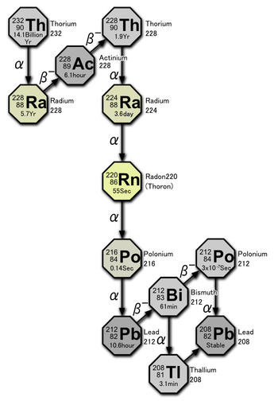
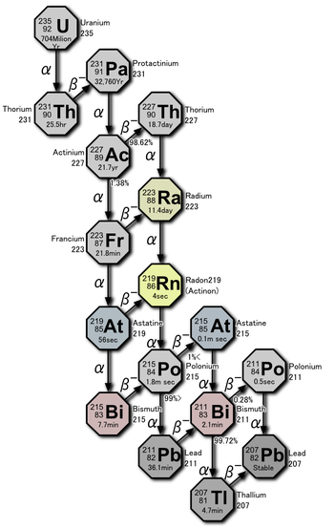
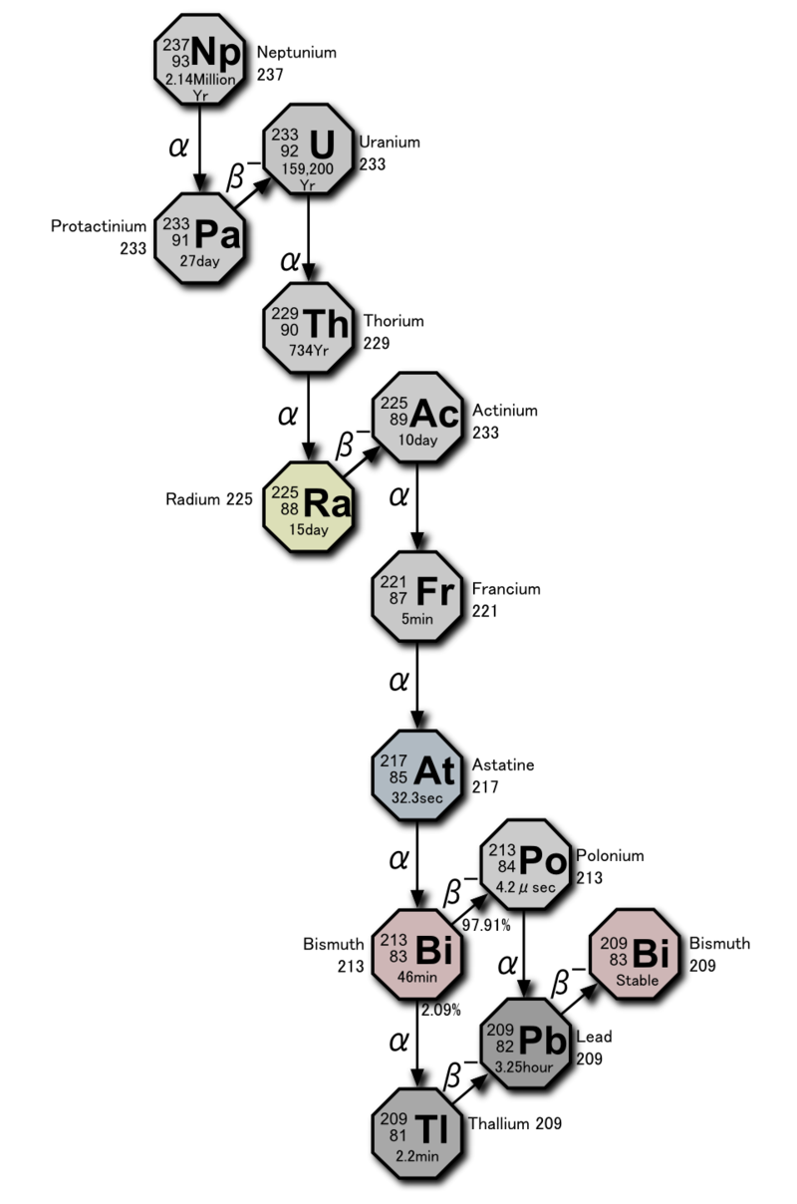
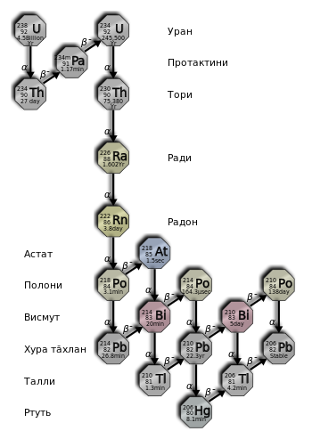

Рис. 1. Радиоактивные ряды урана-235, тория-232, урана-238, нептуния
феномен насыщения. В результате его действия при значительном увеличении числа частиц в ядре, ядерных сил становится недостаточно для обеспечения его стабильности, и оно подвергается радиоактивному распаду.
Взаимодействие между нуклонами характеризует энергия связи, которая происходит из дефекта массы ядра в соответствие с постулатом Эйнштейна об эквивалентности массы и энергии.
Дефект масс – недостаток массы ядра по сравнению с суммой масс свободных нуклонов (рис. 2):
$Δm=(Z⋅m_{p}+(A−Z)⋅m_{n})−M_{я}$
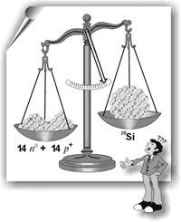

Рис. 2. Ядро кремния, состоящее из 14 протонов и 14 нейтронов легче, чем сумма их масс не в ядре

Соответственно из дефекта масс можно рассчитать и энергию связи:
$Ε_{\text{св}}=Δm⋅c^{2}$
Эта энергия выделяется при образовании ядра из нуклонов в виде гамма квантов.
В таблицах чаще указывают удельную энергию связи для тех или иных атомов, то есть энергию связи, приходящуюся на один нуклон. Её изменения по мере увеличения массового числа элемента представлены на рис. 3

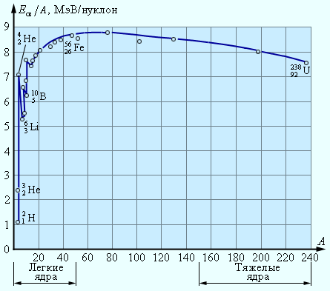

Рис. 3. Изменения удельной энергии связи (по вертикали) для различных атомов периодической системы Менделеева
По горизонтали отложены массовые числа элементов

На рисунке видно, что сначала удельная энергия связи резко возрастает от дейтерия (от 1,1МэВ/нуклон) к гелию (до 7,1 МэВ/нуклон), потом претерпевает несколько скачков и достигает максимума (8,7 МэВ/нуклон) у элементов с массовыми числами 50-60. Затем удельная энергия связи ядра медленно снижается по мере роста массового числа элемента в связи с нарастанием сил кулоновского отталкивания между протонами.
В связи с таким распределение энергии связи в различных ядрах существует две возможности положительного энергетического выхода ядерных превращений, обе из которых на теперешний момент осуществлены на практике: образование более тяжёлых элементов из лёгких (термоядерная реакция) и деление тяжёлых элементов на более лёгкие (ядерные реакции). Оба процесса сопровождаются выделением колоссальных количеств энергии, которые при радиоактивном распаде передаются образующимся корпускулярным и волновым излучениям.
Закон радиоактивного распада - закон, открытый Фредериком Содди и Эрнестом Резерфордом экспериментальным путём и сформулированный в 1903 году в работах «Сравнительное изучение радиоактивности радия и тория» и «Радиоактивное превращение». Каждый из учёных впоследствии был награжден Нобелевской премией.
Современная формулировка закона:
$\frac{\text{dN}}{\text{dt}}=λ⋅N$$N=N_{0}⋅e^{−λt}$
или

Число распадов за интервал времени t в произвольном веществе пропорционально числу N имеющихся в образце радиоактивных атомов данного типа.
В этом математическом выражении λ - постоянная распада, которая характеризует вероятность радиоактивного распада за единицу времени и имеет размерность с⁻¹. Знак минус указывает на убыль числа радиоактивных ядер со временем. Закон выражает независимость распада радиоактивных ядер друг от друга и от времени: вероятность распада данного ядра в каждую следующую единицу времени не зависит от времени, прошедшего с начала эксперимента, и от количества ядер, оставшихся в образце.
Этот закон считается основным законом радиоактивности, из него было извлечено несколько важных следствий, среди которых формулировки характеристик распада – среднее время жизни атома и период полураспада.
Константа распада радиоактивного ядра в большинстве случаев практически не зависит от окружающих условий (температуры, давления, химического состава вещества и т.п.). Например, твёрдый тритий T₂ при температуре в несколько кельвинов распадается с той же скоростью, что и газообразный тритий при комнатной температуре или при температуре в тысячи кельвинов; тритий в составе молекулы T₂ распадается с той же скоростью, что и в составе тритированного валина. Слабые изменения константы распада в лабораторных условиях обнаружены лишь для электронного захвата - доступные в лаборатории температуры и давления, а также изменение химического состава способны несколько изменять плотность электронного облака в окружении ядра, что приводит к изменению скорости распада на доли процента. Однако в достаточно жёстких условиях (высокая ионизация атома, высокая плотность электронов, высокий химический потенциал нейтрино, сильные магнитные поля), труднодостижимых в лаборатории, но реализующихся, например, в ядрах звёзд, другие типы распадов тоже могут изменять свою вероятность.
Постоянство константы радиоактивного распада позволяет измерять возраст различных природных и искусственных объектов по распаду входящих в их состав радиоактивных ядер и накоплению продуктов распада. Разработан ряд методов радиоизотопного датирования, позволяющих измерять возраст объектов в диапазоне от единиц до миллиардов лет; среди них наиболее известны радиоуглеродный метод, уран-свинцовый метод, уран-гелиевый метод, калий-аргоновый метод и др.
Пери́од полураспа́да - время T_{½}, в течение которого система распадается в примерном отношении 1/2.
$\frac{N(t)}{N_{0}}≈p(t)=2^{−\frac{t}{T_{1/2}}}$Не следует считать, что за два периода полураспада распадутся все частицы, взятые в начальный момент. Поскольку каждый период полураспада уменьшает число выживших частиц вдвое, за время 2T_{½} останется четверть от начального числа частиц, за 3T_{½} - одна восьмая и т.д. Вообще, доля выживших частиц (или, точнее, вероятность выживания p для данной частицы) зависит от времени t следующим образом:

.
$T_{1/2}=τ\text{ln}2=\frac{\text{ln}2}{λ}$Период полураспада, среднее время жизни и постоянная распада связаны следующими соотношениями, полученными из закона радиоактивного распада:
.

Поскольку натуральный логарифм 2=0,693, период полураспада примерно на 30,7 % короче, чем среднее время жизни.
На практике период полураспада определяют, измеряя активность исследуемого препарата через определённые промежутки времени. Учитывая, что активность препарата пропорциональна количеству атомов распадающегося вещества, и воспользовавшись законом радиоактивного распада, можно вычислить период полураспада данного вещества.
Во всех наблюдавшихся случаях (кроме некоторых изотопов, распадающихся путём электронного захвата) период полураспада был постоянным (отдельные сообщения об изменении периода были вызваны недостаточной точностью эксперимента, в частности, неполной очисткой от высокоактивных изотопов). В связи с этим период полураспада считается неизменным. На этом основании строится определение абсолютного геологического возраста горных пород, а также радиоуглеродный метод определения возраста биологических останков.
Предположение об изменяемости периода полураспада используется креационистами, а также представителями т.н. «альтернативной науки» для опровержения научной датировки горных пород, остатков живых существ и исторических находок, с целью дальнейшего опровержения научных теорий, построенных с использованием такой датировки.
Вариабельность постоянной распада для электронного захвата наблюдалась в эксперименте, но она лежит в пределах процента во всём доступном в лаборатории диапазоне давлений и температур. Период полураспада в этом случае изменяется в связи с некоторой (довольно слабой) зависимостью плотности волновой функции орбитальных электронов в окрестности ядра от давления и температуры. Существенные изменения постоянной распада наблюдались также для сильно ионизованных атомов (так, в предельном случае полностью ионизованного ядра электронный захват может происходить только при взаимодействии ядра со свободными электронами плазмы; кроме того, распад, разрешённый для нейтральных атомов, в некоторых случаях для сильно ионизованных атомов может быть запрещён кинематически). Все эти варианты изменения постоянных распада, очевидно, не могут быть привлечены для «опровержения» радиохронологических датировок, поскольку погрешность самого радиохронометрического метода для большинства изотопов-хронометров составляет более процента, а высокоионизованные атомы в природных объектах на Земле не могут существовать сколько-нибудь длительное время.
Поиск возможных вариаций периодов полураспада радиоактивных изотопов, как в настоящее время, так и в течение миллиардов лет, интересен в связи с гипотезой о вариациях значений фундаментальных констант в физике (постоянной тонкой структуры, константы Ферми и т.д.). Однако тщательные измерения пока не принесли результата - в пределах погрешности эксперимента изменения периодов полураспада не были найдены. Так, было показано, что за 4,6 млрд лет константа α-распада самария-147 изменилась не более чем на 0,75 %, а для β-распада рения-187 изменение за это же время не превышает 0,5 %; в обоих случаях результаты совместимы с отсутствием таких изменений вообще.
Виды радиоактивного распада. Э. Резерфорд экспериментально установил (1899), что соли урана испускают лучи трёх типов, которые по-разному отклоняются в магнитном поле (рис. 4):
- лучи первого типа (α-лучи) отклоняются так же, как поток положительно заряженных частиц;
- лучи второго типа (β-лучи) обычно отклоняются в магнитном поле так же, как поток отрицательно заряженных частиц (существуют, однако, позитронные бета-лучи, отклоняющиеся в противоположную сторону);
- лучи третьего типа, которые не отклоняются магнитным полем, назвали γ-излучением.
В настоящее время открыты и другие виды радиоактивных превращений, но основными являются те, которые были открыты Резерфордом и получили название альфа-, бета- и гамма-распадов.
Альфа-распадом называют самопроизвольный распад атомного ядра на дочернее ядро и α-частицу (ядро атома ⁴He).
Альфа-распад, как правило, происходит в тяжёлых ядрах с массовым числом А≥ 140 (хотя есть несколько исключений). Внутри тяжёлых ядер за счёт свойства насыщения ядерных сил образуются обособленные α-частицы, состоящие из двух протонов и двух нейтронов. Образовавшаяся α-частица подвержена большему действию кулоновских сил отталкивания от протонов ядра, чем отдельные протоны. Одновременно α-частица испытывает меньшее ядерное притяжение к нуклонам ядра, чем остальные нуклоны. Образовавшаяся альфа-частица на границе ядра отражается от потенциального барьера внутрь, однако с некоторой вероятностью она может преодолеть его и вылететь наружу. С уменьшением энергии альфа-частицы проницаемость потенциального барьера очень быстро (экспоненциально) уменьшается, поэтому время жизни ядер с меньшей доступной энергией альфа-распада при прочих равных условиях больше.
${}_{Z}^{A}{}Х→{}_{Z−2}^{A−4}{}Y+{}_{2}^{4}{}\text{He}$Правило смещения Содди для α-распада:

Пример (альфа-распад урана-238 в торий-234):
${}_{\text{92}}^{\text{238}}{}U→{}_{\text{90}}^{\text{234}}{}\text{Th}+{}_{2}^{4}{}\text{He}$

В результате α-распада атом смещается на 2 клетки к началу таблицы Менделеева (то есть заряд ядра Z уменьшается на 2), массовое число дочернего ядра уменьшается на 4.
Спектр альфа-частиц является дискретным, или линейчатым.
Бета-распад существует в нескольких вариантах:
Бета-минус-распад (β⁻-распад) - это радиоактивный распад, сопровождающийся испусканием из ядра электрона и электронного антинейтрино.
Бета-распад является внутринуклонным процессом. Бета-минус-распад происходит вследствие превращения одного из d-кварков в одном из нейтронов ядра в u-кварк; при этом происходит превращение нейтрона в протон с испусканием электрона и антинейтрино:
Свободные нейтроны также испытывают β⁻-распад, превращаясь в протон, электрон и антинейтрино.
Правило смещения Содди для β⁻-распада:
${}_{Z}^{A}{}Х→{}_{Z+1}^{A}{}Y+{}_{−1}^{0}{}β+\tilde{ν}$

${}_{1}^{3}{}H→{}_{2}^{3}{}\text{Не}+{}_{−1}^{0}{}β+\tilde{ν}$Пример (бета-распад трития в гелий-3):

После β⁻-распада элемент смещается на 1 клетку к концу таблицы Менделеева (заряд ядра увеличивается на единицу), тогда как массовое число ядра при этом не меняется.
Позитронный распад и электронный захват. В позитронном распаде (бета-плюс-распаде) ядро испускает позитрон и электронное нейтрино. При β⁺-распаде заряд ядра уменьшается на единицу (ядро смещается на одну клетку к началу таблицы Менделеева), то есть один из протонов ядра превращается в нейтрон, испуская позитрон и нейтрино (на кварковом уровне этот процесс можно описать как превращение одного из u-кварков в одном из протонов ядра в d-кварк; следует отметить, что свободный протон не может распасться в нейтрон, это запрещено законом сохранения энергии, т.к. нейтрон тяжелее протона; однако в ядре такой процесс возможен, если разность масс материнского и дочернего атома положительна).
${}_{Z}^{A}{}Х→{}_{Z−1}^{A}{}Y+{}_{+1}^{0}{}β+ν$

Позитронный распад всегда сопровождается конкурирующим процессом - электронным захватом; в этом процессе ядро захватывает электрон из атомной оболочки и испускает нейтрино, при этом заряд ядра также уменьшается на единицу. Однако обратное неверно: для многих нуклидов, испытывающих электронный захват (ε-захват), позитронный распад запрещён законом сохранения энергии.
${}_{Z}^{A}{}Х+{}_{−1}^{0}{}e→{}_{Z−1}^{A}{}Y+ν$

В зависимости от того, с какой из электронных оболочек атома (K, L, M,…) захватывается электрон при ε-захвате, процесс обозначается как К-захват, L-захват, M-захват, …; все они, при наличии соответствующих оболочек и достаточности энергии распада, обычно конкурируют, однако наиболее вероятен К-захват, поскольку концентрация электронов K-оболочки вблизи ядра выше, чем более удалённых оболочек. После захвата электрона образовавшаяся вакансия в электронной оболочке заполняется путём перехода электрона из более высокой оболочки, этот процесс может быть каскадным (после перехода вакансия не исчезает, а смещается на более высокую оболочку), а энергия уносится посредством рентгеновских фотонов и/или оже-электронов с дискретным энергетическим спектром.
После позитронного распада и ε-захвата элемент смещается на 1 клетку к началу таблицы Менделеева (заряд ядра уменьшается на единицу), тогда как массовое число ядра при этом не меняется.
Наиболее редким из всех известных типов радиоактивного распада является двойной бета-распад. Он обнаружен на сегодня лишь для одиннадцати нуклидов, и период полураспада для любого из них превышает 10¹⁹ лет. Двойной бета-распад, в зависимости от нуклида, может происходить:
- с повышением заряда ядра на 2 (при этом испускаются два электрона и два антинейтрино, 2β⁻-распад)
- с понижением заряда ядра на 2, при этом испускаются два нейтрино и два позитрона (двухпозитронный распад, 2β⁺-распад)
- испускание одного позитрона сопровождается захватом электрона из оболочки (электрон-позитронная конверсия, или εβ⁺-распад)
- захватываются два электрона (двойной электронный захват, 2ε-захват).
Предсказан, но ещё не открыт безнейтринный двойной бета-распад.
Все типы бета-распада сохраняют массовое число ядра, поскольку при любом бета-распаде общее количество нуклонов в ядре не изменяется, лишь один или два нейтрона превращаются в протоны (или наоборот). Образующиеся при бета-распаде излучения имеют непрерывный энергетический спектр, поскольку энергия радиоактивного распада распределяется в случайном соотношении между бета-частицей и нейтрино/антинетрино.
Гамма-распад (изомерный переход). Почти все ядра имеют, кроме основного квантового состояния, дискретный набор возбуждённых состояний с большей энергией (исключением являются ядра ¹H, ²H, ³H и ³He). Возбуждённые состояния могут заселяться при ядерных реакциях либо радиоактивном распаде других ядер.
Большинство возбуждённых состояний имеют очень малые времена жизни (менее наносекунды). Однако существуют и достаточно долгоживущие состояния (их время жизни измеряется микросекундами, сутками или годами), которые называются изомерными, хотя граница между ними и короткоживущими состояниями весьма условна.
Изомерные состояния ядер, как правило, распадаются в основное состояние (иногда через несколько промежуточных состояний). При этом излучаются один или несколько гамма-квантов; возбуждение ядра может сниматься также посредством вылета конверсионных электронов из атомной оболочки. Изомерные состояния могут распадаться также и посредством обычных бета- и альфа-распадов.
Таким образом, в ходе соответствующих видов распадов образуются излучения частиц и электромагнитных волн, которым передаётся значительная энергия. Она превышает энергию ионизации атомов вещества, с которым излучения могут взаимодействовать. В связи с этим эти излучения были названы ионизирующими.
2. ИОНИЗИРУЮЩИЕ ИЗЛУЧЕНИЯ И ИХ ДОЗИМЕТРИЯ
Ионизирующие излучения - потоки фотонов, а также заряженных или нейтральных частиц, взаимодействие которых с веществом среды приводит к его ионизации. Ионизация играет важную роль в развитии радиационно-индуцированных эффектов, особенно в живой ткани. Для регистрации и анализа ионизирующих излучений инструментальными методами также используют ионизацию.
Необходимо отметить, что энергия ионизирующих излучений тратится не только на ионизацию частиц вещества, но и на более вероятный процесс – возбуждение атомов и молекул, в результате которого образуются свободные радикалы, содержащие во внешних электронных оболочках неспаренные электроны, а, следовательно, обладающие повышенной способностью вступать в химические реакции.
Источники ионизирующих излучений делят на естественные (природные) и искусственные. Естественными источниками являются космос и распространённые в природе радиоактивные вещества (радионуклиды).
В космосе формируется и достигает Земли космическое излучение - корпускулярные потоки ионизирующего излучения. Первичное космическое излучение состоит из заряженных частиц и фотонов, отличающихся высокой энергией. В атмосфере Земли первичное космическое излучение частично поглощается и инициирует ядерные реакции, в результате которых образуются радиоактивные атомы, сами испускающие ионизирующие излучения, поэтому космическое излучение у поверхности Земли отличается от первичного космического излучения.
Различают три основных вида космического излучения: галактическое космическое излучение, солнечное космическое излучение и радиационные пояса Земли.
Галактическое космическое излучение является наиболее высокоэнергетической составляющей корпускулярного потока в межпланетном пространстве и представляет собой ядра химических элементов (преимущественно водорода и гелия), ускоренных до высоких энергий; по своей проникающей способности этот вид космического излучения превосходит все виды ионизирующих излучений, кроме нейтрино. Для полного поглощения галактического космического излучения потребовался бы свинцовый экран толщиной около 15 м.
Солнечное космическое излучение представляет собой высокоэнергетическую часть корпускулярного излучения Солнца и возникает при хромосферных вспышках днём. В период интенсивных солнечных вспышек плотность потока солнечного космического излучения может в тысячи раз превысить обычный уровень плотности потока галактического космического излучения. Солнечное космическое излучение состоит из протонов, ядер гелия и более тяжёлых ядер. Солнечные протоны высоких энергий представляют наибольшую опасность для человека в условиях космического полёта.
Радиационные пояса Земли сформировались в околоземном пространстве за счёт первичного космического излучения и частичного захвата его заряженной компоненты магнитным полем Земли. Радиационные пояса Земли состоят из заряженных частиц: электронов - в электронном поясе и протонов - в протонном. В радиационных поясах устанавливается поле ионизирующих излучений повышенной интенсивности, что учитывают при запуске пилотируемых космических кораблей.
Природные, или естественные, радионуклиды имеют различное происхождение; часть из них принадлежит к радиоактивным семействам, родоначальники которых (уран, торий) входят в состав пород, слагающих нашу планету, с периода её образования; некоторая часть естественных радионуклидов является продуктом активации стабильных изотопов космическим излучением. Отличительным свойством радионуклидов является радиоактивность, т.е. самопроизвольное превращение (распад) атомных ядер, приводящее к изменению их атомного номера и (или) массового числа. Скорость радиоактивного распада, характеризующая активность радионуклида, равна числу радиоактивных превращений в единицу времени.
В качестве единицы радиоактивности Международной системой единиц (СИ) определен беккерель (Бк); 1 Бк равен одному распаду в секунду. На практике применяется также внесистемная единица активности кюри (Ки); 1 Ки равен 3,7.10¹⁰ распадов в секунду, т.е. 3,7.10¹⁰ Бк.
По виду частиц, входящих в состав ионизирующих излучений, различают альфа-излучение, бета-излучение, гамма-излучение, рентгеновское излучение, нейтронное излучение, протонное излучение и др. Рентгеновское и гамма-излучение относят к фотонным, или электромагнитным, ионизирующим излучениям, а все остальные виды - к корпускулярным (рис. 4) . Фотоны - это «порции» (кванты) электромагнитных излучений. Их энергия выражается в электрон-вольтах. Она в десятки тысяч раз превосходит энергию кванта видимого света.
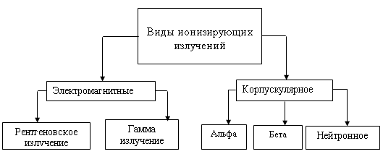

Рис. 4. Виды ионизирующих излучений

Альфа-излучение представляет собой поток альфа-частиц, или ядер атомов гелия, несущих положительный заряд, равный двум элементарным единицам заряда. Альфа-частицы относятся к сильно ионизирующим частицам, быстро теряющим свою энергию при взаимодействии с веществом. По этой причине альфа-излучение является слабопроникающим (рис. 5) и в медицинской практике используется либо для облучения поверхности тела, либо альфа-излучающий радионуклид вводится непосредственно в патологический очаг при внутритканевой лучевой терапии.
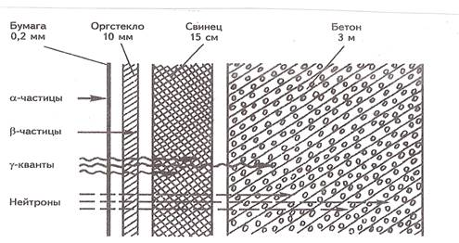

Рис. 5. Проникающая способность некоторых ионизирующих излучений

Бета-излучение - поток отрицательно заряженных электронов или положительно заряженных позитронов, испускаемых при бета-распаде. Бета-частицы относятся к слабоионизирующим частицам; однако по сравнению с альфа-частицами при одинаковой энергии они имеют большую проникающую способность.
Нейтронное излучение - поток электрически нейтральных частиц (нейтронов), которые возникают в некоторых ядерных реакциях при взаимодействии высокоэнергетических элементарных частиц с веществом, а также при делении тяжелых ядер. Нейтроны передают часть своей энергии ядрам атомов вещества среды и инициируют ядерные реакции. В результате в облученном нейтронным потоком веществе возникают заряженные частицы различного вида, ионизирующие вещество среды, могут также образовываться радионуклиды. Свойства нейтронного излучения и характер его взаимодействия с живой тканью определяются энергией нейтронов.
Некоторые виды ионизирующих излучений возникают в ядерно-энергетических и ядерно-физических установках; ядерных реакторах, ускорителях заряженных частиц, рентгеновских аппаратах, в также созданных с помощью этих средств искусственных радионуклидов.
Ускори́тели заря́женных части́ц - класс устройств для получения заряженных частиц (элементарных частиц, ионов) высоких энергий. Современные ускорители, подчас, являются огромными дорогостоящими комплексами, которые не может позволить себе даже крупное государство. К примеру, Большой адронный коллайдер в ЦЕРН представляет собой кольцо длиной почти 27 километров.
В основе работы ускорителя заложено взаимодействие заряженных частиц с электрическим и магнитным полями. Электрическое поле способно напрямую совершать работу над частицей, то есть увеличивать её энергию. Магнитное же поле, создавая силу Лоренца, только отклоняет частицу, не изменяя её энергии, и задаёт орбиту, по которой движутся частицы.
Конструктивно ускорители можно принципиально разделить на две большие группы. Это линейные ускорители, где пучок частиц однократно проходит ускоряющие промежутки, и циклические ускорители, в которых пучки движутся по замкнутым кривым (например, окружностям), проходя ускоряющие промежутки по многу раз. Можно также классифицировать ускорители по назначению: коллайдеры, источники нейтронов, бустеры, источники синхротронного излучения, установки для терапии рака, промышленные ускорители.
Протонное излучение генерируется в специальных ускорителях. Оно представляет собой поток протонов - частиц, несущих единичный положительный заряд и обладающих массой, близкой к массе нейтронов. Протоны относятся к сильно ионизирующим частицам; будучи ускоренными до высоких энергий, они способны сравнительно глубоко проникать в вещество среды. Это позволяет эффективно использовать протонное излучение в дистанционной лучевой терапии.
Электронное излучение генерируется специальными ускорителями электронов (например, бетатронами, линейными ускорителями, если пучок ускоренных электронов выводится наружу). Эти же ускорители могут быть источником тормозного излучения - разновидности фотонного излучения, возникающего при торможении ускоренных электронов в веществе специальной мишени ускорителя. Рентгеновское излучение, используемое в медицинской радиологии, представляет собой также тормозное излучение электронов, ускоренных в рентгеновской трубке.
Гамма-излучение - поток фотонов высоких энергий, испускаемых при распаде радионуклидов; широко применяется при лучевой терапии злокачественных новообразований.
Различают направленное и ненаправленное ионизирующее излучение. Если все направления его распространения равноценны, то говорят об изотропном излучении. По характеру распространения во времени оно может быть непрерывным и импульсным.
Для описания поля ионизирующего излучения используют физические величины, определяющие пространственно-временное распределение излучения в веществе среды. Важнейшими характеристиками поля являются плотность потока частиц и плотность потока энергии. В общем случае плотность потока частиц - это число частиц, проникающих в единицу времени в элементарную сферу, отнесённое к площади поперечного сечения этой сферы. Плотность потока энергии является синонимом распространенного на практике термина «интенсивность излучения». Она равна плотности потока частиц, умноженной на среднюю энергию одной частицы, и характеризует скорость переноса энергии ионизирующего излучения. Единицей измерений интенсивности в системе СИ является Дж/м^{2.}с.
При действии излучений на определённые живые и неживые объекты характеристиками облучений является: линейная плотность ионизации и линейная тормозная способность излучений. Их величины для различных типов частиц зависят от их энергии. Для бета-излучения соответствующие характеристики (табл.1)

Таблица 1
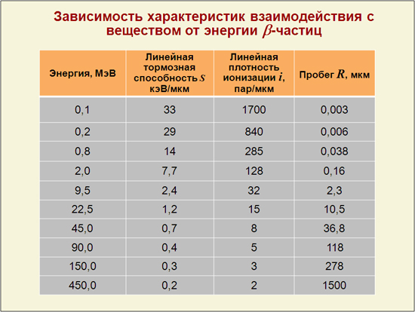

Дозиметрия ионизирующих излучений

Первопричиной всех последующих процессов, которые при облучении живого объекта в конечном итоге приводят к тому или иному радиобиологическому эффекту является поглощение энергии излучения. Это позволяет в качестве количественной меры последствий облучения живого организма принимать поглощённую дозу излучения.
Поглощённая доза излучения – это количество энергии, поглощённое единицей массы веществ.
$Д_{\text{погл}}=\frac{Е}{m}$

В качестве единицы поглощенной дозы излучения в СИ принят грей (Гр) в честь английского ученого Грея, известного своими трудами в области радиационной дозиметрии. 1 Гр равен поглощенной дозе ионизирующего излучения, при которой веществу массой в 1 кг передаётся энергия ионизирующего излучения, равная 1 Дж. В практике распространена также внесистемная единица поглощенной дозы— рад (от англ. radiation absorbed dose). 1рад = 10⁻²Гр или 1 Гр = 100 рад. Мощность дозы излучения соответственно выражается в Гр/с, Гр/ч, рад/с и т.п.
Разные виды ионизирующего излучения при одной и той же поглощённой дозе оказывают на ткани живого организма различный биологический эффект, что определяется их относительной биологической эффективностью (ОБЭ). Биологические эффекты, индуцируемые любым видом ионизирующего излучения, принято сравнивать с аналогичными эффектами, возникающими в поле рентгеновского излучения, которое принимают в качестве эталонного: ОБЭ = D_{o}/D_{x ,} где D_{x} — доза данного вида излучения, для которого определяется ОБЭ; D_{o}— доза эталонного излучения.
На основе данных об ОБЭ разные виды ионизирующего излучения характеризуются своим коэффициентом качества. Коэффициент качества (КК) излучения является регламентированной величиной ОБЭ, устанавливаемой специальными нормативными органами. Например, нормами радиационной безопасности (КК) рентгеновского и гамма-излучения при хроническом облучении принят за 1, для нейтронов с энергией 0,1—10 МэВ — 10, а для альфа-излучения и тяжелых ядер — 20 (табл. 3). Произведение коэффициента качества (КК) и поглощённой дозы (D) называется эквивалентной поглощённой дозой (или биологической) (Н):
H = KК.D
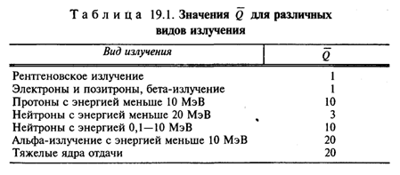
Таблица 2
Коэффициенты качества для различных видов ионизирующих излучений

Эквивалентная доза используется для оценки радиационной опасности при хроническом облучении в малых дозах. Предполагается, что в полях излучения различного качества одно и то же значение эквивалентной дозы характеризует равную степень радиационной опасности. По мере накопления и уточнения данных по биологическому действию различных ионизирующих излучений значения КК время от времени пересматривают.
Единицей эквивалентной дозы в СИ является зиверт (Зв) — по имени шведского учёного Зиверта — первого председателя Международной комиссии по радиологической защите (МКРЗ). В практике распространена также внесистемная единица эквивалентной дозы — бэр (1 3в = 100бэр). Бэр - биологический эквивалент рентгена.
Для дозиметрической характеристики поля волнового ионизирующего излучения служит экспозиционная доза. Она является мерой ионизирующей способности фотонного излучения в воздухе. Единица экспозиционной дозы в СИ — кулон на килограмм (Кл/кг). Экспозиционная доза, равная 1 Кл/кг, означает, что заряженные частицы, освобождённые в 1 кг атмосферного воздуха при первичных актах поглощения и рассеяния фотонов, образуют при полном использовании своего пробега в воздухе ионы с суммарным зарядом одного знака, равным 1 кулону. В практике часто применяют внесистемную единицу экспозиционной дозы рентген (Рентген)— по имени немецкого физика Рентгена: 1 Р = 2,58*10⁻⁴ Кл/кг.
Экспозиционную дозу используют для характеристики поля только волнового ионизирующего излучения в воздухе. Она даёт представление о потенциальном уровне воздействия ионизирующего излучения на человека. При экспозиционной дозе в 1 Р поглощенная доза в мягкой ткани в этом же радиационном поле равна приблизительно 1 рад. Зная экспозиционную дозу, можно рассчитать поглощённую дозу и её распределение в любом сложном объекте, помещённом в данное радиационное поле, в частности в теле человека. Это позволяет планировать и контролировать заданный режим облучения.
Специфической дозиметрической величиной, характеризующей поле излучения, является керма (от англ. KERMA — аббревиатура выражения Kinetic Energy Reteased in Material). Керма — кинетическая энергия заряженных частиц, освобождённых ионизирующим излучением любого вида, в единице массы облучаемого вещества при первичных актах взаимодействия излучения с этим веществом. При определённых условиях керма равна поглощённой дозе излучения. Для волнового излучения в воздухе она является энергетическим эквивалентом экспозиционной дозы. Равномерность кермы такая же, как и поглощённой дозы; выражается в Дж/кг.
Рассмотренные дозиметрические величины применяют в медицинской радиологии для оценки ожидаемого терапевтического эффекта и составления плана облучения (поглощённая доза), задания и контроля режима облучения (экспозиционная доза), контроля радиационной обстановки в целях безопасности персонала (эквивалентная доза), прогнозирования отдалённых последствий облучения (эффективная эквивалентная доза).
Приборы для измерения характеристик ионизирующих излучений бывают трёх основных подклассов (табл. 3): радиометры, позволяющие измерять активность внешних источников ионизирующей радиации; дозиметры, позволяющие оценивать полученные в тех или иных условиях дозы облучения и спектрометры, применяемые для исследования специфических характеристик излучений.

Таблица 3
Приборы для измерения дозиметрических величин
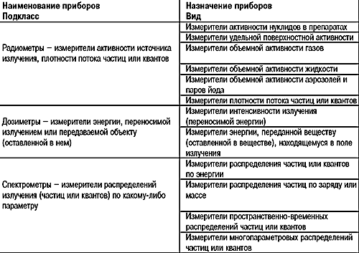

3. БИОЛОГИЧЕСКОЕ ДЕЙСТВИЕ ИОНИЗИРУЮЩИХ ИЗЛУЧЕНИЙ
Под биологическим действием ионизирующих излучений понимают многообразные реакции, возникающие в облучаемом биологическом объекте, начиная от первичных процессов поглощения энергии излучения до эффектов, проявляющихся спустя длительное время после радиационного воздействия.
Для ионизации большинства элементов, входящих в состав биологического субстрата, необходимо достаточно большое количество энергии – 10-15эВ, называемое потенциалом ионизации. Поскольку частицы и фотоны ионизирующих излучений обладают энергией от десятков до миллионов эВ, что намного превышает энергию внутри- и межмолекулярных связей, то поражающему радиационному воздействию подвержено всё живое.
Максимально упрощённая схема начальных этапов лучевого поражения состоит в следующем. Вслед (а по сути одновременно) с передачей энергии ионизирующими излучениями атомам и молекулам облученной среды (физический этап биологического действия) в ней развиваются первичные радиационно-химические процессы (рис. 6), в основе которых лежат два механизма: прямой, когда молекулы вещества испытывают изменения при непосредственном взаимодействии с ионизирующими излучениями, и косвенный, при котором изменяемые молекулы непосредственно не поглощают энергию излучений, а получают её путём передачи от других молекул (рис. 7). В результате этих процессов образуются свободные радикалы и другие высокореакционные продукты, приводящие к изменению жизненно важных макромолекул, а в финале - к конечному биологическому эффекту.
В присутствии кислорода радиационно-химические процессы интенсифицируются (кислородный эффект), что при прочих равных обстоятельствах способствует усилению биологического действия ионизирующих излучений. Этому также способствует и увеличение температуры в зоне воздействия ионизирующими излучениями – гипертермия.
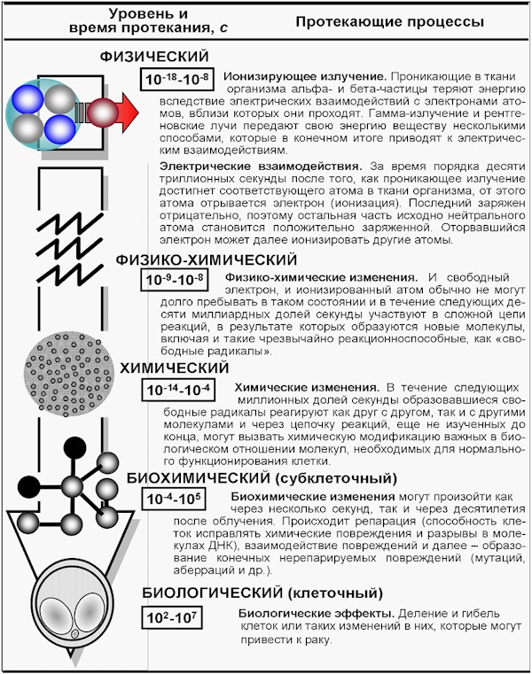

Рис. 6. Схема развития радиобиологических эффектов

Воздействие ионизирующих излучений на живой организм принято называть облучением. Эффективность облучения зависит от фактора времени,
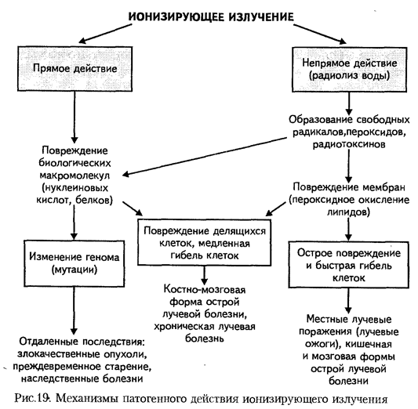

Рис. 7. Прямое и непрямое действие ионизирующих излучений

под которым понимают распределение дозы ионизирующего излучения во времени. Наиболее эффективно однократное острое облучение при высокой мощности дозы ионизирующих излучений. Пролонгированное хроническое или прерывистое (фракционированное) облучение в заданной дозе оказывает меньшее биологическое действие, благодаря процессам пострадиационного восстановления.
Различают внешнее и внутреннее облучение. При внешнем облучении источник ионизирующего излучения располагается вне организма, а при внутреннем (инкорпорированном) оно осуществляется радионуклидами, попавшими в организм через дыхательную систему, желудочно-кишечный тракт или через повреждённую кожу или введёнными внутрь опухоли с терапевтической целью.
На каком бы уровне - тканевом, органном, системном или организменном не рассматривалось биологическое действие ионизирующих излучений, его эффект всегда определяется действием на уровне клетки. Детальное изучение реакций, инициируемых в клетке, составляет предмет фундаментальных исследований радиобиологии. Следует заметить, что большинство реакций, возбуждаемых ионизирующими излучениями., в том числе и такая универсальная реакция, как задержка клеточного деления, является временной и не сказывается на жизнеспособности облученной клетки. К реакциям такого типа - обратимым реакциям - относятся также различные нарушения метаболизма, в т.ч. угнетение обмена нуклеиновых кислот и окислительного фосфорилирования, слипание хромосом и др. Обратимость этого типа лучевых реакций объясняется тем, что они являются следствием повреждения части множественных структур, утрата которой очень быстро восполняется или просто остается незамеченной. Отсюда и характерная особенность этих реакций: с увеличением дозы ионизирующих излучений возрастает не доля реагирующих особей (клеток), а величина, степень реакции (например, продолжительность задержки деления) каждой облученной клетки.
Существенно иную природу имеют эффекты, приводящие облученную клетку к гибели - летальные лучевые реакции. Под клеточной гибелью в радиобиологии понимают утрату клеткой способности к делению. Напротив, «выжившими» считаются те клетки, которые сохранили способность к размножению (клонированию).
Радиочувствительность ткани пропорциональна её пролиферативной активности и обратно пропорциональна степени дифференцированности составляющих её клеток (принцип Трибондо-Бергонье). Поэтому наиболее радиочувствительными (критическими органами 1 и 2 группы) являются активно пролиферирующие органы и системы - система кроветворения, слизистая оболочка кишечника, яички, кожа (рис. 8).
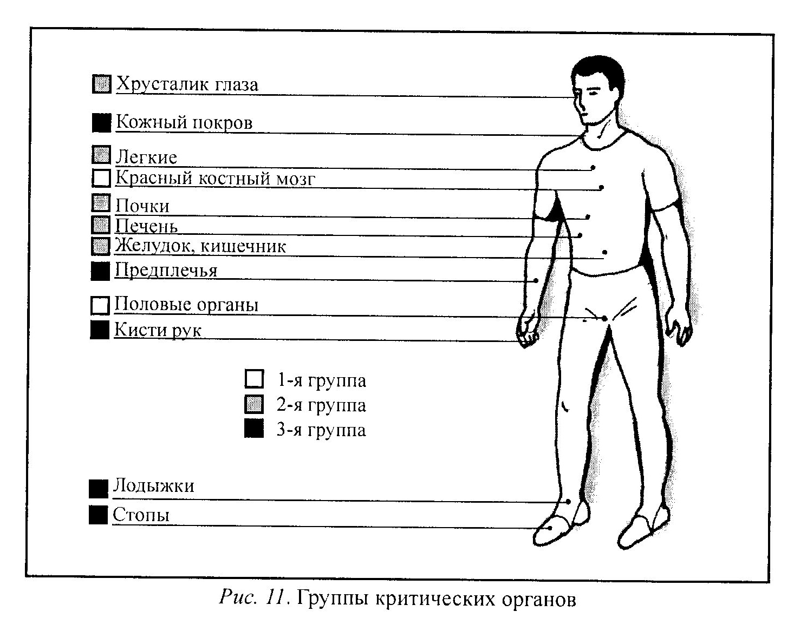

Рис. 8. Радиочувствительность некоторых органов у человека

Массовая гибель клеток костного мозга, происходящая при общем облучении организма, приводит к несовместимому с жизнью поражению системы кроветворения. Поэтому костный мозг относят к основным критическим органам.
Существуют две формы летальных реакций, которые гибельны для делящихся и малодифференцированных клеток: интерфазная, при ней клетка погибает вскоре после облучения, во всяком случае до наступления первого митоза, и репродуктивная, когда пораженная клетка гибнет не сразу после воздействия ионизирующих излучений, а в процессе деления. Наиболее распространена репродуктивная форма летальных реакций. Основной причиной гибели клеток при ней являются возникающие под влиянием облучения структурные повреждения хромосом. Эти повреждения легко обнаруживаются при цитологическом исследовании клеток на разных стадиях митоза и имеют вид хромосомных перестроек, или хромосомных аберраций. Из-за неправильного соединения хромосом и просто утраты их концевых фрагментов при делении потомки такой поврежденной клетки несомненно погибнут сразу же после данного деления или в результате двух-трех последующих митозов (в зависимости от значимости утраченного генетического материала для жизнеспособности клетки). Подсчёт числа клеток с хромосомными аберрациями на специальных препаратах используют в целях биологической дозиметрии для оценки радиационной обстановки, например на борту космического корабля, а также для определения степени тяжести и прогноза острой лучевой болезни.
Описанные лучевые реакции клеток лежат в основе непосредственных эффектов (детерминированных), проявляющихся в первые часы, дни, недели и месяцы после общего облучения организма или локального облучения отдельных сегментов тела (рис. 9). К ним относятся, например, эритема, лучевые дерматиты, различные проявления острой лучевой болезни (лейкопения, аплазия костного мозга, геморрагический синдром, поражения кишечника), стерильность (временная или постоянная, в зависимости от дозы ионизирующих излучений).
Спустя длительное время (месяцы и годы) после облучения развиваются отдалённые последствия местного и общего радиационного воздействия (стохастические эффекты). К ним относятся сокращение продолжительности жизни, возникновение злокачественных новообразований и радиационная катаракта. Патогенез отдаленных последствий облучения в большей степени связывают с повреждением тканей, характеризующихся низким уровнем пролиферативной активности, из которых состоит большинство органов животных и человека.
Одним из наиболее значимых в медицине последствием облучения человека является лучевая болезнь - заболевание, возникающее в результате воздействия различных видов ионизирующих излучений и характеризующееся симптоматикой, зависящей от вида поражающего излучения, его дозы, локализации источника излучения, распределения дозы во времени и теле живого существа (например, человека).

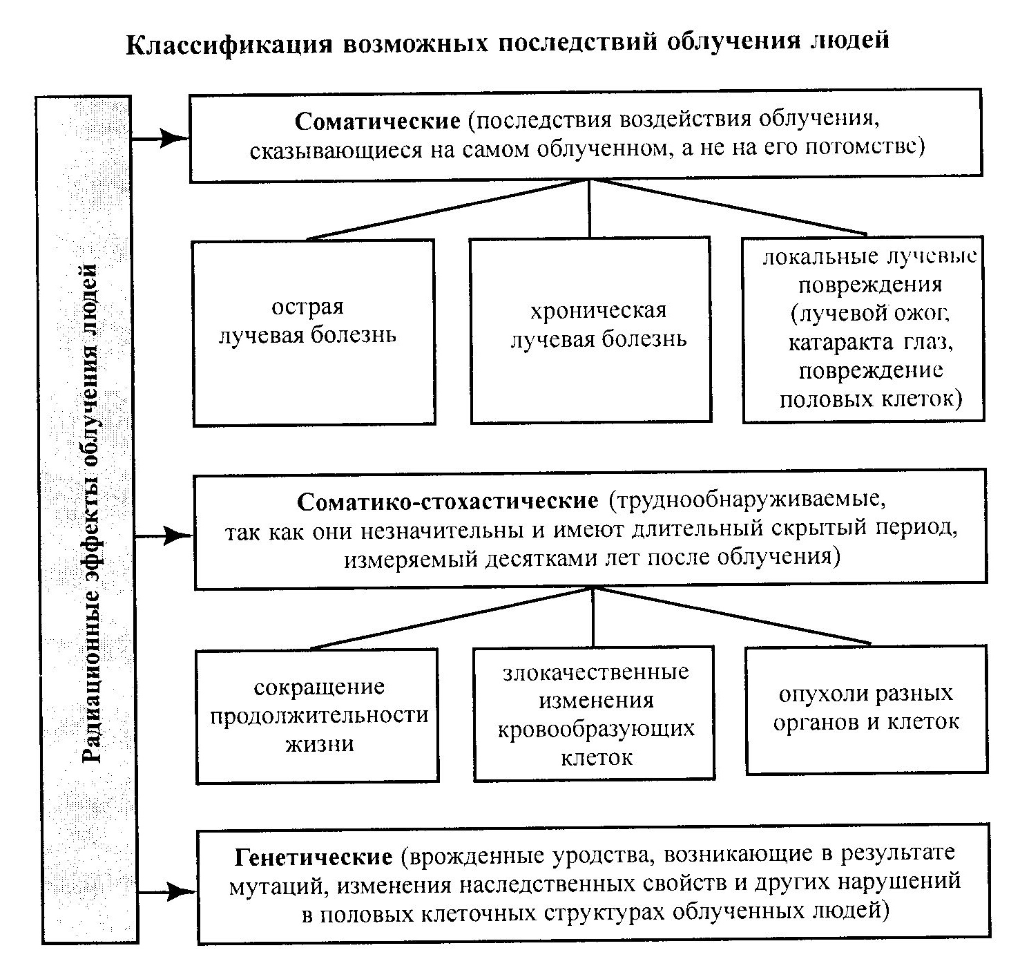

Рис. 9. Непосредственные и отдалённые эффекты облучения

Общие клинические проявления лучевой болезни зависят, главным образом, от полученной суммарной дозы радиации (табл. 4, рис. 10). Дозы до 1 Гр (100 рад) вызывают относительно лёгкие изменения, которые могут рассматриваться как состояние предболезни. Дозы свыше 1 Гр вызывают костно-мозговую или кишечную формы лучевой болезни различной степени тяжести, которые зависят, главным образом, от поражения органов кроветворения. Дозы однократного облучения свыше 10 Гр считаются абсолютно смертельными.
При продолжительном облучении малыми дозами лучевая болезнь может иметь хроническую форму (рис.11). Таблица 4
Зависимость тяжести и первичной реакции на облучение от поглощённой
дозы излучения
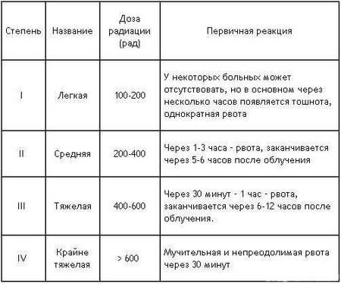

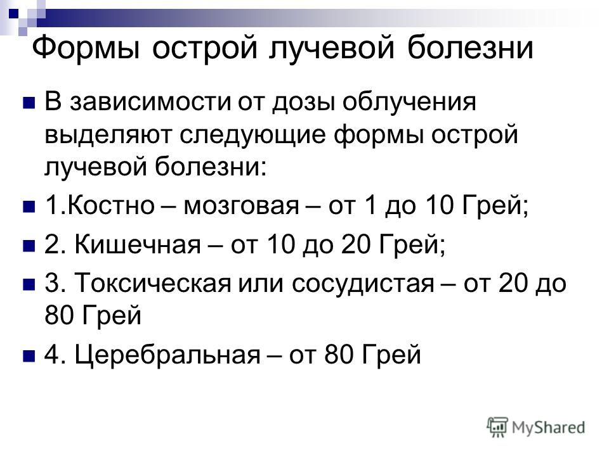

Рис. 10. Зависимость формы острой лучевой болезни от дозы облучения

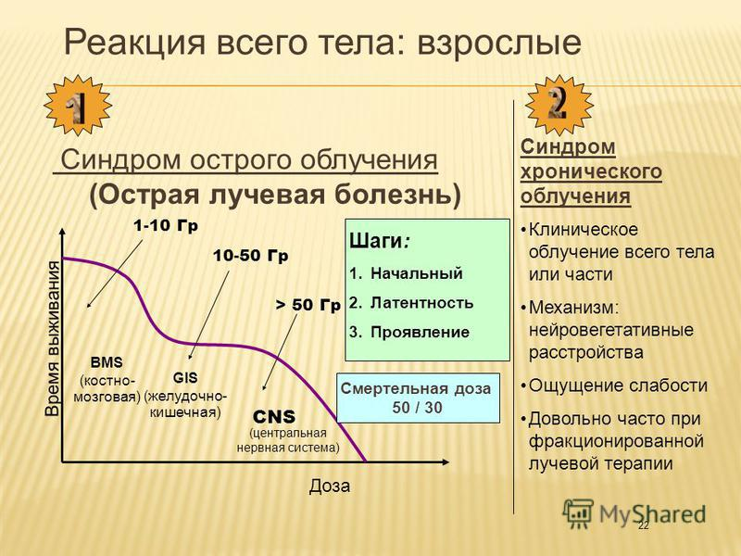

Рис. 11. Синдромы острого и хронического облучения человека

К развитию острой лучевой болезни могут приводить последствия атомного взрыва; нарушения правил работы или ошибки персонала, использующего источники ионизирующего излучения, авария систем, содержащих радионуклиды; применение высоких доз ионизирующего излучения с лечебной целью и (или) при подготовке к трансплантации костного мозга; а также случайный доступ к радиоактивному источнику лиц, не осведомлённых о характере его действия.
В основе патогенеза острой лучевой болезни лежит повреждение систем клеточного обновления лимфоидной ткани, костного мозга, эпителия тонкой кишки и кожи. Возникновение дефицита родоначальных клеток при воздействии излучения в определённом диапазоне доз приводит к цитопении (костномозговой синдром), поражению слизистой оболочки тонкой кишки (кишечный синдром), развитию интоксикации и гемодинамических нарушений вследствие обширной деструкции радиочувствительных органов и тканей (токсемический синдром) и, наконец, к нарушению функции и невосполнимой гибели нейронов (нервный, или церебральный, синдром).
Типичная острая лучевая болезнь возникает вследствие кратковременного общего внешнего облучения или поступления внутрь радионуклидов, создающих в теле среднюю поглощённую дозу, превышающую 1 Гр. В случае однократного облучения в дозе до 0,25 Гр обычное клиническое исследование существенных отклонений не обнаруживает. При облучении в дозах 0,25—0,75 Гр могут быть отмечены нерезкие изменения в картине крови, нервно-сосудистой регуляции, возникающие на 5—8-й неделе от момента облучения, очевидные лишь при сравнительном обследовании облученных и лиц из контрольной группы.
В формировании типичной формы острой лучевой болезни выделяют четыре фазы: I - первичной общей реакции, II - видимого клинического благополучия (латентная), III - выраженных клинических явлений (разгара болезни), IV - непосредственного восстановления.
Фаза первичной общей реакции длится 1—3 суток и характеризуется преобладанием нервно-регуляторных и диспептических нарушений, перераспределительными сдвигами в картине крови (чаще нейтрофильный лейкоцитоз), изменениями в деятельности различных анализаторных систем. Обнаруживаются признаки прямого радиационного повреждения лимфоидной и кроветворной ткани (начальная лимфопения, гибель молодых клеточных элементов костного мозга), а также ранние реакции сосудистой и нервной систем в виде нарушений гемодинамики, общемозговых и очаговых неврологических симптомов; при более высокой дозе излучения появляются признаки отёка мозга.
Фаза видимого клинического благополучия в зависимости от дозы облучения продолжается от 10—15 дней до 4—5 недель и характеризуется постепенным нарастанием изменений в наиболее радиочувствительных органах и тканях (продолжающееся опустошение костного мозга, энтерит, орофарингеальный синдром, подавление сперматогенеза, эрозии, пузыри и некроз кожи, эпиляция) при некотором стихании общих нервно-регуляторных нарушений и, как правило, удовлетворительном самочувствии больных.
Фаза выраженных клинических проявлений со стороны отдельных органов и систем возникает в различные сроки, что во многом, определяется цитокинетическими параметрами систем клеточного обновления. Отмечаются глубокое поражение системы крови, угнетение иммунитета, развитие инфекционных осложнений, лихорадка и геморрагические явления, тяжелая астения с выраженной адинамией. Утяжеление общего состояния влечет за собой возникновение различных по глубине явлений нарушения сознания, вплоть до комы.
При дозах, превышающих 2,5—3,0 Гр, и несвоевременном или нерациональном лечении возможен смертельный исход. Непосредственными причинами смерти являются глубокое нарушение кроветворения, инфекционные осложнения (чаще геморрагически-некротическая пневмония), реже кровотечения. Длительность III фазы в случаях выздоровления не превышает 2—3 недель. К концу этого срока на фоне ещё выраженной цитопении появляются первые признаки регенерации - молодые клеточные формы в клетках костного мозга.
В фазе восстановления общее состояние больных улучшается, температура тела снижается до нормы, исчезают геморрагические проявления, происходит отторжение некротических масс и полное или частичное заживление эрозированных поверхностей на коже и слизистых оболочках. В целом период восстановления продолжается 3 – 6 месяцев (реже 1 – 2 года) и отличается (особенно при тяжёлых формах заболевания) тем, что наряду с регенераторными процессами в повреждённых органах длительное время сохраняется повышенная истощаемость и функциональная недостаточность некоторых систем, в первую очередь сердечно-сосудистой, нервной и эндокринной.
Условно выделяют несколько степеней тяжести острой лучевой болезни, отличающихся выраженностью клинических проявлений, сроками латентного периода и отдалёнными последствиями: лёгкую (I). среднюю (II), тяжёлую (III) и крайне тяжёлую (IV). Первые три степени тяжести характерны для костномозговой формы (синдрома) острой лучевой болезни и соответственно могут иметь прогноз абсолютно благоприятный, благоприятный и сомнительный (реже неблагоприятный), что зависит также от своевременности рациональной терапии.
Поражения, развивающиеся после общего равномерного облучения в дозе свыше 10 Гр оценивают как крайне тяжёлые. Кишечный синдром протекает с признаками тяжелого энтерита и водно-электролитного дисбаланса, возникающими на фоне глубокого поражения кроветворения. Токсемический синдром сопровождается явлениями тяжелой интоксикации, аминоацидурии, азотемии, сосудистой недостаточности с падением АД и уменьшением диуреза при неуклонно прогрессирующей цитопении. Церебральный синдром характеризуется прогрессирующим отёком головного мозга и центральными нарушениями регуляции кровообращения и дыхания ещё до выявления выраженной цитопении.

Необходимо отметить, что наряду с поражением систем органов действие ионизирующих излучений вызывает адаптационные реакции, способствующие восстановлению нормального течения биологических процессов в облучённом организме.
Пострадиационное восстановление — ликвидация повреждения, вызванного воздействием ионизирующего излучения.
Пострадиационное восстановление проявляется на различных уровнях биологической организации - от молекулярного до организменного. В его основе лежат физиологические процессы, направленные на обеспечение стабильности генетического материала и клеточного обновления жизненно важных систем. Пострадиационное восстановление, протекающее в облученных клетках без их деления (внутриклеточное восстановление), обозначают термином «репарация». В клетках облученного организма происходит репарация сублетальных и потенциально летальных повреждений. Репарация сублетальных повреждений характерна для активно пролиферирующих клеток, например, клеток костного мозга и эпителия кишечника. В первые несколько часов после облучения репарируются повреждения, делающие клетку более чувствительной к повторному облучению. Репарация сублетальных повреждений обычно бывает полной и завершается до вступления облученных клеток в период синтеза ДНК.
Репарация потенциально летальных повреждений характерна для клеток, находящихся в фазе временного или постоянного пролиферативного покоя, например для клеток печени, почек, головного мозга. В этом случае выживаемость клеток возрастает с увеличением временного интервала между облучением и воздействием стимула к клеточной пролиферации или при снижении мощности дозы излучения Репарация потенциально летальных повреждений обычно не является полной, часть популяции представляют клетки, потерявшие способность к «бесконечному» размножению и отмирающие после одного или нескольких делений.
Оба типа клеточной репарации значительно более выражены при действии редкоионизирующего излучения, чем плотноионизирующего.
Многообразие процессов пострадиоционного восстановления обусловлено как многочисленностью возникающих радиационных повреждений, так и использованием различных показателей - повреждений ДНК, хромосом и целых клеток. Кроме того, доказано, что различные репаративные процессы, разделенные по скорости их молекулярных проявлений, протекают параллельно. Соответствующие типы репарации могут быть полностью или частично завершенными; кроме того, в ряде случаев репарация протекает как «ошибочная». Доказан генетический контроль различных этапов репаративных процессов. В процессах репарации принимают участие многочисленные ферменты - ДНК-полимеразы, рестриктазы, лигазы и др. На клеточном уровне может быть восстановлена большая часть повреждений молекул-мишеней. Так, например, при облучении в дозе 1 Гр в клетках млекопитающих в среднем образуется около 1000 одиночных разрывов ДНК, 100 двойных разрывов и 1500 испорченных её оснований, которые реализуются затем всего в 1 хромосомную аберрацию обменного типа, т.е. до 99,9% молекулярных повреждений ДНК могут быть восстановлены. Однако из-за стохастического (вероятностного) характера нанесения различных повреждений и невозможностью 100% репарации в каждой клетке или её генетической структуре, даже при самой низкой дозе излучения, существует некоторая вероятность летального повреждения или индуцирования мутаций.
Пострадиационное восстановление тканей облученного организма включает как внутриклеточное восстановление, так и размножение выживших клеток, замещающих погибшие. При этом в критических органах и системах клеточного обновления, определяющих выживаемость организма (костный мозг и кишечный эпителий), решающее значение имеет размножение стволовых клеток и их потомков. Стволовые клетки за счёт быстрого деления и дифференцировки способны достаточно быстро (к концу проявлений острого лучевого синдрома) полностью восстановить клеточный состав критических органов. При облучении в больших дозах и значительном истощении пула стволовых клеток клеточная система не способна восстановиться, и определяет исход острого, или позднего лучевого поражения.
В органах и системах, в которых клеточное обновление происходит медленно (стационарные системы), а у взрослых практически отсутствует, результат лучевого поражения от степени повреждения эндотелия сосудов. В результате развивающихся нарушений микроциркуляции происходит снижение общей клеточности и функциональных возможностей тканей. Такую постепенно реализующуюся реакцию на действие облучения рассматривают как проявление необратимого компонента радиационного поражения на тканевом уровне.
Феномен пострадиационного восстановления учитывается при разработке средств профилактики и лечения радиационных поражений, направленных на стимулирование процессов восстановления, прежде всего, в критических органах и системах. Существенное значение проблема восстановления приобретает при лучевой терапии злокачественных новообразований. В частности, некоторые типы опухолей (например, меланома, саркома) являются радиорезистентными из-за способности их клеток к пострадиационному восстановлению. Кроме того, в абсолютном большинстве опухолей из-за недостаточного их кровообращения имеются гипоксические клетки, многие из которых временно не делятся. Такие клетки после облучения способны к репарации. Хорошо оксигенированные и делящиеся клетки опухоли репарируют сублетальные повреждения. Поэтому для избирательного повышения радиочувствительности опухоли в процессе лучевой терапии используют химические и физические радиомодифицирующие агенты, подавляющие пострадиационные восстановление. К ним относят гипертермию, препараты, связывающиеся с ДНК, кислород под давлением и др. С этой же целью применяют схемы и виды облучения, при которых реализуются различия в скорости пострадиационного восстановления в опухоли и нормальных тканях (многократное облучение в течение суток небольшими дозами, длительное внутритканевое облучение, применение плотноионизирующих излучений и др.).
4. ПРИМЕНЕНИЕ РАДИОНУКЛИДОВ В ТЕРАПИИ
Радиотерапи́я, лучевая терапия, радиационная терапия -лечение ионизирующей радиацией (рентгеновским, гамма-излучением, бета-излучением, нейтронным излучением, пучками элементарных частиц из медицинского ускорителя). Применяется, в основном, для лечения злокачественных опухолей.
Целью лучевой терапии является уничтожение клеток, из которых состоит патологический очаг, например, опухоль. Первичной причиной «гибели» клеток, под которой подразумевают не непосредственно распад, а инактивацию (прекращение деления), считают нарушение их ДНК. Оно может быть следствием как непосредственно разрушения молекулярных связей вследствие ионизации атомов ДНК, так и опосредованно –через радиолиз воды, основного компонента цитоплазмы клетки. Ионизирующее излучение взаимодействует с молекулами воды, формируя пероксид и свободные радикалы, которые и воздействуют на ДНК. Из этого следует важное следствие, подтверждаемое в эксперименте, что чем активнее клетка делится, тем более сильное повреждающее воздействие оказывает на неёрадиация.
Раковые клетки являются активно делящимися и быстро растущими; в норме схожей активностью обладают клетки костного мозга. Соответственно, если раковые клетки более активны, чем окружающие ткани, то и повреждающее действие излучения причинит им более серьёзный вред. Это обуславливает эффективность лучевой терапии при одинаковом облучении опухолевых клеток и больших объёмов здоровой ткани, к примеру, при профилактическом облучении региональных лимфоузлов.
Однако современные медицинские установки для лучевой терапии позволяют существенно увеличить терапевтическое отношение за счёт «фокусирования» дозы ионизирующего излучения в патологическом очаге и соответствующей защиты здоровых тканей.
Наиболее распространённой причиной назначения лучевой терапии является наличие новообразований различной этиологии. Хотя встречается и «экзотическое» применение в косметологии - облучение после пластической хирургии келоидных рубцов и эпиляция при помощи мягкого рентгеновского излучения. В зависимости от локализации патологического очага различаются типы воздействия и доза излучения.
Выделяют три способа воздействия: контактную (источник излучения контактирует с тканями человека), дистанционную (источник находится на некотором удалении от пациента) и радионуклидную терапию (радиофармпрепарат вводится в кровь пациента).
Контактную лучевую терапию иногда называют брахитерапией. Контактное воздействие производится при непосредственном приложении источника излучения к ткани опухоли, производится интраоперативно или при поверхностно расположенных новообразованиях. В связи с этим данный метод, пусть и менее вредный для окружающих тканей, используется значительно реже. При внутритканевом (интрастициальном) методе в ткани, содержащие опухолевый очаг, вводятся закрытые источники в виде проволок, игл, капсул, сборок из шариков. Такие источники бывают как временной, так и постоянной имплантации.
Брахитерапия (контактная лучевая терапия, кюри-терапия (уст.)) – вид радиотерапии, когда источник излучения (Ra-226, Ir-192, I-125, Cs-137, Co-60) вводится внутрь поражённого органа (рис. . Преимущество метода заключается в возможности подведения максимальных доз лучевой терапии непосредственно на опухолевый очаг и в зону интереса при минимизации воздействия на критические органы и смежные ткани. Широко используется в лечении опухолей шейки матки, тела матки, предстательной железы (простаты), влагалища, пищевода, прямой кишки, языка и др.
Термин «брахитерапия» берёт своё начало от греческого слова βραχύς, что в переводе означает «короткий». В 1910 году, на заре прошлого столетия, американские ученые Д. Пасто и П. Дегрэ разработали методику лечения,
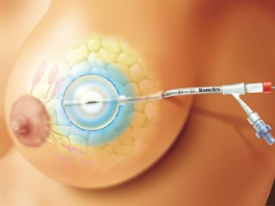
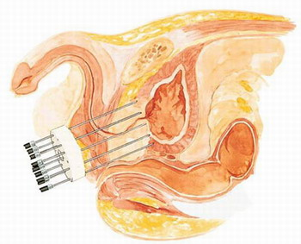

Рис. 12. Примеры брахтотерапии молочной железы и простаты

обеспечивавшую доставку необходимой дозы радиоактивного вещества к предстательной железе, не прибегая к тотальному облучению организма пациента. Капсула Ra-226 была доставлена в пораженную зону через уретру. Немного позднее Б. Барринджером был предложен вариант введения радиоактивных микроисточников, воздействующих на опухоль, с помощью специальных игл, полых внутри - троакаров. Определенную лепту в становление брахитерапии внес Р. Флокс, который совместно с коллегами предпринял попытку уничтожения раковых клеток посредством радиоактивного золота. Решительный поворот в развитии метода произошёл в 1970 году, когда на базе Мемориального госпиталя Нью-Йорка была осуществлена попытка открытого введения зерен I-125 в зону локализации опухоли. Однако в этом случае процедура проводилась фактически вслепую, что приводило к неравномерному распределению микроисточников в очаге поражения, и к образованию «холодных» и «горячих» зон. В 1981 году Х. Холм и Дж. Гаммелгард использовали способ имплантации микроисточников в сочетании с трансректальным ультразвуковым сканированием. Данная форма врачебного вмешательства позволила специалистам контролировать качество производимых манипуляций на мониторе, что практически полностью исключает вероятность искажения траектории введения радиоактивных микроисточников и позволяет добиться равномерного их распределения в мишени. Эта технология легла в основу современного метода лечения онкологических заболеваний, известного как брахитерапия.
В соответствии со спецификой используемого медицинского оборудования, локализации опухоли, а также исходя из особенностей анатомического строения органов и тканей, принято рассматривать основные разновидности брахитерапии:
- по локализации:
1. Внутриполостная (гинекология, проктология)
2. Внутритканевая (простата)
3. Внутрипросветная (пищевод, бронхи)
4. Поверхностная (аппликационная)
5. Внутрисосудистая
- по способу применения
1. ручная (manual afterloading) - установка и удаление излучающего элемента производится вручную,
2. автоматизированная (remote afterloading) - дистанционная последовательная загрузка источника. Источник находится в специальном контейнере и при выполнении процедуры автоматически доставляется в запланированную точку аппликатора по подводящим каналам, а затем возвращается в хранилище аппарата.
Актуальными на сегодняшний день аппаратами для автоматизированной брахитерапии являются: microSelectron, Gammamed, MultiSource и Агат (отечественный аппарат).
Внутриполостная брахитерапия (intracavitary) используется при локализации опухоли в органах имеющих полостное строение. В полость пациента вводят специальные аппликаторы, в которые затем доставляется радиоактивный источник по заранее запланированной программе лечения. Эта форма брахитерапии особенно распространена при опухолях матки, влагалища, анального канала и прямой кишки. Рассматриваемая технология также имеет место в процессе лечения органов, образующих просвет - пищевода, бронхов, желчных протоков и пр. В настоящее время внутриполостная брахитерапия осуществляется с помощью современных медицинских технологий, что даёт возможность грамотно рассчитать лечебную дозу, необходимую для борьбы с тем или иным видом злокачественного новообразования.
Внутритканевая брахитерапия (interstitial) применяется с целью лечения органов, преимущественно обладающих тканевой структурой. В этом случае радиоактивный микроисточник внедряется в поражённую ткань при помощи радиоактивных игл или аппликаторов в виде игл. В настоящий момент основной локализацией данного метода лечения является рак простаты. Однако существует 2 метода имплантации, которые имеют свои особенности: использование "временных" источников (в основном используется источник иридия) и постоянных источников (йод, палладий которые остаются в теле пациента после лечения). Одним из достоинств внутритканевой лучевой терапии является низкая вероятность осложнений, чего нельзя сказать при рассмотрении плюсов и минусов дистанционной лучевой терапии и хирургического лечения.
Внутрисосудистая брахитерапия является эффективным способом лечения рестеноза коронарных сосудов. Для достижения данной цели применяется источник, β- или γ- излучения, который на некоторое время интегрируется в просвет сосуда. Метод внутрисосудистой брахитерапии успешно применяется во всем мире. Однако при этом специалистами отмечается сложность практической реализации такого лечения в связи с необходимостью применения специализированной медицинской аппаратуры и высоких степеней радиационной защиты персонала. В настоящее время активно ведутся научные разработки, направленные на расширение доступности этого эффективного метода воздействия.
Успешность брахитерапии распространяется и на такую узконаправленную область медицинской науки, как офтальмоонкология. До недавнего времени единственно возможным способом лечения злокачественных поражений глазного яблока являлась фактическое его удаление, что приводило к резкому снижению качества жизни пациента. В клинической практике описаны случаи эффективного использования радиоактивных офтальмоаппликаторов, позволяющих осуществлять локальное облучение глаза. Таким образом, офтальмологическая брахитерапия является органосохраняющим методом медицинского воздействия, что обеспечивает высокий уровень социальной адаптации больного. Проведение брахитерапии, как правило, осуществляется в амбулаторных условиях или с пребыванием пациента в клинике в течение нескольких дней. При выполнении рекомендаций медицинского персонала в послеоперационный реабилитационный период, пациент достаточно быстро возвращается к привычному образу жизни. Большинство людей, прошедших брахитерапию, не сталкивается с рецидивами заболевания в течение 10 лет, что, несомненно, доказывает преимущество выбора этого уникального метода лечения.

Брахиотерапия также особо актуальна в лечении рака предстательной железы, которая является существенной проблемой современной урологии. В настоящее время это заболевание - самое распространенное злокачественное поражение у мужчин, которое занимает второе место среди причин смертности от злокачественных образований. Благодаря проводимой программе скрининга с определением PSA, с каждым годом возрастает число впервые выявленных случаев рака предстательной железы. В 2003 г. оно составило 220 900, при этом 28 900 мужчин умерли от рака простаты. Вид лечения, который может быть предложен пациенту, зависит от стадии заболевания, возраста больного и наличия сопутствующих болезней. При ранних стадиях рака простаты и относительно молодом возрасте пациента, оптимальным выбором является радикальная простатэктомия (удаление предстательной железы хирургическим путем). Альтернативой радикальной простатэктомии является дистанционная лучевая терапия и брахитерапия.
Интересна история внедрения и развития брахитерапии рака предстательной железы. В 70-х годах XX века несколько центров в мире применяли брахитерапию для лечения этого заболевания. Имплантаты внедрялись в предстательную железу под визуальным контролем хирурга - онколога в ходе открытой полостной операции. Такое лечение было тяжёлым по последствиям и малоэффективным, что связано с техническим несовершенством используемого в то время оборудования, которое приводило к неадекватной и неточной имплантации радиоактивных зёрен, а также с отсутствием в тот период времени объективных дозиметрических критериев для анализа дозы радиационного воздействия на предстательную железу.
Новая волна интереса к применению брахитерапии отмечается с начала 80-х годов прошлого столетия, когда её стали применять в качестве дополнения к дистанционной лучевой терапии, а техника радикальной простатэктомии находилась в стадии развития и совершенствования. В конце 80-х начале 90-х годов под контролем более совершенного метода визуализации предстательной железы - трансректального ультразвука, и с помощью разработанной направляющей имплантационные иглы планшетки, стала развиваться методика чрескожной трансперинеальной брахитерапии для лечения локализованных форм рака простаты, когда отсутствуют метастазы, и опухолевый процесс не вышел за пределы органа. При этом удавалось достичь гораздо более высокой концентрации дозы облучения предстательной железы, чем при дистанционной лучевой терапии, и избежать лучевых повреждений соседних органов и структур.
В настоящее время брахитерапия используется для лечения ранних стадий рака предстательной железы. В разных центрах используют отличающиеся между собой методики имплантации радиоактивных источников, но все специалисты следуют при этом рекомендациям авторитетного в области брахитерапии Американского общества брахитерапевтов. Эти рекомендации, в первую очередь, касаются перманентной (то есть постоянными имплантатами) низкодозной брахитерапии. В рекомендациях определены критерии отбора пациентов для этого лечения, сформулированы понятия групп высокого, среднего и низкого риска, рекомендованы оптимальные дозы лучевого воздействия, даны характеристики видов изотопа, предельные лучевые нагрузки для критических органов и т.д.
Брахитерапия заболеваний любой локализации является междисциплинарным видом лечебного воздействия. Американское общество брахитерапевтов и ESTRO рекомендуют создавать единые операционные команды по проведению брахитерапии, в состав которых должны входить: врач узкой медицинской, как правило, хирургической специальности (уролог, ангиохирург, кардиохирург, гинеколог и т.д.), радиолог-онколог, медицинский физик, анестезиолог, операционная медицинская сестра и сестра-анестезиолог. Все эти специалисты тесно сотрудничают между собой на всех этапах подготовки брахитерапии, проведения, а также при оценке результатов лечения. Процесс обучения команды специалистов должен быть копмлексным и затрагивать основные положения различных областей медицины.
В соответствии с рекомендациями Американского общества брахитерапевтов всем пациентам необходимо проводить дозиметрическое планирование до или во время имплантации, а также в контрольный срок (4-6 недель после процедуры). Сегодня как метод визуализации чаще используют компьютерную томографию (КТ), поскольку она является наиболее распространённым, доступным, рентабельным и качественным способом получения изображения простаты и имплантированных источников. Применяют и другие методы визуализации: УЗИ, МРТ, рентгеноскопию, которые необходимы для определения формы, размеров и локализации предстательной железы и для контроля расположения в ней имплантатов. Исследования следует выполнять на каждом этапе работы с пациентом. Общеприняты следующие этапы:
- предимплантационное планирование (Preimplant) за несколько дней или не более 4 недель до процедуры для дозиметрического планирования;
- интраоперационное планирование (Treatment planning) непосредственно во время процедуры;
- интерактивное планирование во время процедуры с использованием программного обеспечения для коррекции дозы облучения;
- постимплантационное исследование (Postimplant) через 4-6 недель после процедуры для дозиметрической оценки.
В качестве методов визуализации при проведении брахитерапии используются трансректальное ультразвуковое исследование (ТРУЗИ) или компьютерная томография (КТ). Вне зависимости от методики и способа получения изображений, во время имплантации отчетливо должна дифференцироваться так называемая «мишень». В это понятие входят следующие структуры: предстательная железа с контурами, её верхушка (Apex), основание (Base), перипростатическая клетчатка и семенные пузырьки. Дополнительно необходимо получить изображение мышц тазового дна на уровне Apex и прилежащих тканей на уровне Base в связи с возможной миграцией микроисточников в эти зоны.
В настоящее время распространены две методики перманентной брахитерапии постоянными имплантатами: под контролем ТРУЗИ и под контролем КТ. При имплантации под контролем компьютерной томографии сканирование для планирования выполняется за несколько дней до неё. Для лучшей визуализации основания предстательной железы и шейки мочевого пузыря, через уретральный катетер вводят рентгеноконтрастное вещество. Введение игл-троакаров для имплантации и радиоактивных источников контролируется постоянными КТ-сканированиями во время процедуры имплантации; на сроке 4-6 недель после проведения брахитерапии пациенту выполняется КТ-сканирование для постимплантационной дозиметрии.
Брахитерапия хорошо переносится даже пожилыми людьми с тяжёлыми сопутствующими заболеваниями. Уже на следующий день пациент может выписаться из клиники и вернуться к нормальной жизни. 79 % мужчин после лечения спокойно живут не менее 10 лет. Это высокий показатель.
На момент выписки из клиники после брахитерапии мощность излучения вокруг пациента на расстоянии 1 метр должна составлять не более 10 мкЗв/час, что соответствует требованиям НРБ–2009 («Нормы Радиационной Безопасности») по обеспечению безопасности окружающих людей. Медицинский физик клиники, в которой проводилась брахитерапия, обязан с помощью дозиметра провести замеры мощности излучения вокруг пациента до того, как он покинет клинику, и вписать измеренные данные в выписку. Впоследствии выписка может понадобиться для объяснения, если при прохождении через контрольное оборудование, где установлены детекторы радиоактивности или наличия металла (аэропорты, вокзалы, некоторые предприятия и т. д.), пациент будет остановлен. Радиоактивность может фиксироваться только первые 6 месяцев после проведения Брахитерапии, так как период полураспада ¹²⁵I около 60 дней. При проведении контроля металлоискателями всегда будет существовать вероятность реагирования приборов на наличие металла в теле пациента, т. к. микроисточник представляет собой металлическую капсулу. На этот случай необходимо сделать ксерокопию выписки и всегда держать её при себе. Для выезда за границу может понадобиться выписка на английском языке. Её также можно запросить в клинике либо сделать нотариально заверенный перевод.
При выписке из клиники пациента должны ознакомить с рекомендациями, которые помогут в период послеоперационной реабилитации, позволят избежать возможных осложнений, и обезопасят близких людей:
- Нельзя сажать на колени маленьких детей первые два месяца после операции.
- Необходимо проследить, чтобы беременные женщины не находились вблизи длительное время. Это также желательно соблюдать первые два месяца после операции.
- Существует вероятность выхода микроисточника наружу вместе с мочой. Особенно это предупреждение относится к пациентам, которые до брахитерапии проходили транс-уретральную резекцию (ТУР). Если пациенту удалось поймать момент выхода источника, не нужно брать его в руки. Можно взять микроисточник пинцетом или другим подручным инструментом, поместить в какую-либо ёмкость и убрать в недоступное для детей место. При ближайшем посещении клиники необходимо передать ёмкость с микроисточником для последующей утилизации.
- В случае назначения лечения по любому другому заболеванию, перед выполнением назначений (особенно физиопроцедур) необходимо проконсультироваться с онкологом, проводившим брахитерапию. В течение первых двух лет после процедуры нужно быть особенно внимательным к этой рекомендации.
Через месяц-полтора после имплантации микроисточников, при условии, что послеоперационный отёк предстательной железы спал и её размер вернулся к дооперационному (это станет известно при обязательном контрольном посещении клиники через 1-1,5 месяца после процедуры), а также после консультации с лечащим врачом, пациент может постепенно возвращаться к обычному образу жизни. Можно увеличивать вес поднимаемого груза, начать посещать бассейн, постепенно, начиная с самых простых, выполнять физические упражнения. В результате, через 3-4 месяца можно будет полностью вернуться к социально и физически активной жизни. Через 3 месяца после процедуры необходимо сдать анализ ПСА. Через 6 месяцев после имплантации практически полностью завершается процесс распада радиоизотопов, но уже после выписки из клиники пациент безопасен для окружающих. Далее, в течение первого года, тест ПСА, а в случае необходимости и контрольные УЗИ-исследования, нужно проходить каждые 3 месяца. В последующие годы это необходимо делать каждые полгода для контроля.
Радиоактивные микроисточники, применяемые в процедуре брахитерапии для имплантации в «мишень», представляют собой закрытый источник излучения низкой активности, обладающий стандартизированными заданными характеристиками излучения (таюл.5).
Современные закрытые источники для внутритканевой лучевой терапии являются продуктом высоких технологий. Это титановые капсулы с размерами 4,5 мм х 0,8 мм и с толщиной стенки 0,05 мм. Учитывая период полураспада и характеристику распространения излучения в ткани, с практической точки зрения из всех возможных изотопов более удобными для клинического применения являются следующие: 125I, 103Pd, 131Cs. Радиоизотоп, абсорбированный на серебряной или графитовой матрице, находится внутри капсулы. Концы микрокапсул герметично запаиваются лазерным лучом. Микроисточники могут быть в виде «свободных зерен» или фиксированными на полимерной рассасывающейся нити. Преимущества использования источников, фиксированных на нити: отсутствие риска миграции зерен, правильное геометрическое расположение зерен - точная дозиметрия, быстрая зарядка игл - сокращение времени процедуры и продолжительности воздействия радиации на оператора, безопасность хранения и транспортировки.
Таблица 5
Характеристики изотопов для внутритканевой лучевой терапии
Изотоп | Период  полураспада | Средняя энергия | Поглощённая доза при лечении  (рака предстат. Железы)
I-125 | 60 дней | 28,5 кэВ | 145-160 Гр
Pd-103 | 17 дней | 20,8 кэВ | 110-115 Гр
Cs-131 | 9,7 дней | 30,4 кэВ | 90-100 Гр

На сегодняшний день в мире активно ведутся поиски новых радиоизотопов для бранхиотерапии, разрабатываются новые типы микроисточников, уже появились опытные образцы, для изготовления которых использованы современные, более дешевые материалы.
При дистанционном воздействии между очагом воздействия и источником излучения могут лежать здоровые ткани. Чем их больше, тем сложнее доставить необходимую дозу излучения к очагу, и тем больше побочных эффектов терапии. Но, несмотря на наличие серьёзных побочных эффектов, этот метод наиболее распространён. Это обусловлено тем, что он наиболее универсален и доступен в использовании. Перспективным является метод протонной терапии, в настоящее время в мире ведётся активное исследование эффективности и безопасности данной методики.
Дистанционная лучевая терапия ‒ метод лучевой терапии, при котором доза в опухоль подводится снаружи пучками различных частиц (фотонов, электронов и др.). Пучки генерируются с помощью линейного ускорителя и ориентированы в область опухоли. Моделирование полей облучения и расчет дозы происходит в системе планирования на основе трёхмерной модели пациента, создаваемой по данным компьютерной и/или магниторезонансной томографии. Рак молочных желез у женщин и иные виды новообразований весьма эффективно лечится дистанционной лучевой терапией в развитых и хорошо оснащенных клиниках (рис. 13).
Дистанционная лучевая терапия широко применяется для лечения большинства злокачественных опухолей. Последние достижения в технологиях подведения дозы сделали этот метод лечения более безопасным и эффективным. Такой способ лечения опухолей является одним из классических. Чаще всего с помощью этого вида терапии лечатся такие онкологические заболевания, как рак легких, рак гортани, рак мочевого пузыря, рак молочной железы, рак шейки матки и рак влагалища, рак простаты.
Дистанционная лучевая терапия применяется не только для терапии вышеуказанных раковых заболеваний, она также эффективна для уменьшения метастазирования опухоли и облегчения болевого синдрома, что немаловажно при борьбе с болезнью, которая может вызывать мучительные боли у пациента. К слову, рак молочной железы 2 степени также может лечиться

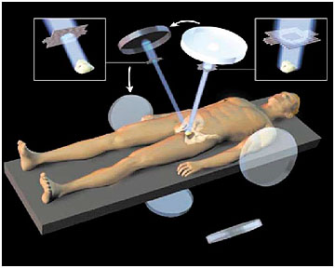
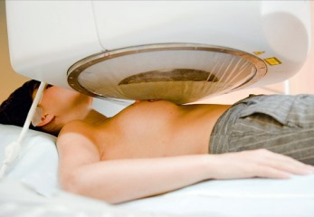

Рис. 13. Примеры применения дистанционной лучевой терапии для лечения рака предстательной и молочной желез

при помощи описанного метода терапии, однако к проблеме каждого пациента врачи подходят индивидуально.
Для дистанционного облучения используют гамма-излучение ⁶⁰Со, рентгеновское излучение, тормозное излучение высокой энергии, быстрые электроны, протоны и нейтроны. Для того чтобы с успехом применить эти излучения для лучевой терапии, сконструировано разнообразное оборудование. Установки или аппараты, предназначенные для дистанционного облучения, обеспечивают простое и точное наведение рабочего пучка на облучаемый объект и устроены таким образом, чтобы было возможно их практическое применение в лечебных учреждениях. Все установки для дистанционной лучевой терапии являются стационарными и монтируются в специальных помещениях.
Гамма-терапевтические установки
Гамма-установка для дистанционного облучения состоит из следующих основных частей: радиационной головки, штатива и стола для укладки больного (рис.15).
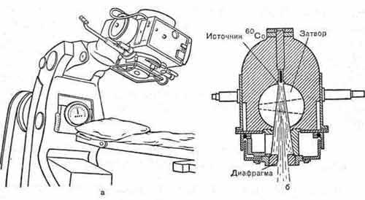

Рис. 15. Гамма установка для дистанционного облучения больного

Радиационная головка — главный блок гамма-установки. В ней помещается источник излучения, заключенный в защитный кожух из свинца или сплава тяжёлых металлов. В качестве источника излучения используют преимущественно радионуклид 60Со, активностью от 50 до 250 ТБк.
Радиоактивный кобальт (⁶⁰Со) испускает всего два вида гамма-квантов, причем с близкой энергией (т. е. его излучение почти монохроматично). Благодаря этому гамма-излучение ⁶⁰Со обеспечивает равномерное облучение тканей различной плотности (костная, жировая, мышечная ткани). Он имеет период полураспада 5,3 года, средняя энергия квантов 1, 25 МэВ. Максимум дозы излучения - на глубине 6 мм, глубина падения мощности дозы до 50 % равна 5-10 см, расстояние "источник - кожа" составляет 35-100 см. В медицинской практике применяют только металлические изделия из кобальта: в гамма-установках используется металлический цилиндр длиной 2-3 см и диаметром 1-2 см с активностью до 4000 Ки. Слой половинного ослабления Излучения 60Со составляет 1,4 см свинца, а бетона - 5 см.
Гамма-терапия по сравнению с дистанционной рентгенотерапией имеет ряд преимуществ:
- в гамма-установках используются радионуклиды с длительным периодом полураспада, которые имеют более стабильную дозу излучения и точность при дозировании;
- гамма-излучение меньше поглощается в коже, поэтому допустимая величина лучевой нагрузки на кожные покровы в области полей облучения выше - до 1,032 Кл/кг (4000 Р), чем при рентгенотерапии;
- большая относительная глубинная доза;
- поглощение гамма-лучей в мягких тканях и в костях более равномерное, что весьма важно для уменьшения лучевой нагрузки при терапии опухолей, расположенных в кости или рядом с костной тканью.
Вышеперечисленные особенности распределения дозы излучения гамма-установок дают возможность применять эту методику облучения практически при всех локализациях злокачественных опухолей, в том числе при метастазах в лимфатические узлы шеи, подмышечной и паховой полостей и др. Для разрушения опухолевых образований обычно подводится канцерицидная доза, которая колеблет в пределах 50-100 Гр. Наиболее часто применяется мелко-фракционное облучение: ежедневно с одного или двух поле подводится разовая доза на каждое поле 2-3 Гр. Продолжительность такого курса лечения составляет 1-2 месяца.
Все установки или аппаратура для дистанционной лучевой терапии монтируются в специальных помещениях и являются стационарными. Важным требованием, предъявляемым к работе кабинетов дистанционной гамма-терапии, являете соблюдение условий комфорта: постоянная температур воздуха (около 20 °С), отсутствие сквозняков, сырость и полутьмы, наличие принудительной приточно-вытяжной вентиляции с подогревом воздуха в зимнее время года.
Гамма-терапевтическая установка для наружного дистанционного облучения состоит из источника излучения, штатив и пульта управления. Источник излучения заключен в специальную глухую камеру - защитный кожух с небольшое выходным отверстием. Кожух выполнен из металлов с высокой плотностью (свинца, вольфрама, урана). Защитные свойства кожуха гамма-установки определяются величиной мощности дозы излучения на его поверхности при закрытом выходном отверстии: в норме мощность дозы не должен превышать 3 мР/ч на расстоянии 1 м. Вторым требование предъявляемым к источникам излучения, является мощное дозы самого рабочего пучка. При лечении злокачественных новообразований наиболее желательно иметь мощность экспозиционной дозы 30-100 Р/мин. В у-установках снижение мощности дозы зависит в основном от падения активного заряда вследствие радиоактивного распада источник Контрольную дозиметрию на установках с зарядом 60С обычно производят 1 раз в 6 месяцев, так как падение мощное дозы излучения легко рассчитать, зная период полураспада (5,3 года).
В процессе лечения в процедурной комнате создают высокие уровни рассеянного излучения, поэтому защит персонала кабинета возможна только при использовании стационарных устройств: защитных стен и дверей, в которой монтируются специальные перископические системы или тел виз ионные установки для визуального контроля за больным.
Рабочее место лаборанта у пульта управления должно быть надежно защищено от ионизирующего излучения.
Пульт дистанционной гамма-установки обеспечивает контроль за работой аппарата и дозирование рабочего пучка. На нем имеются следующие контрольные приборы: красная и зеленая контрольные лампочки - первая свидетельствует о выходе источника из хранилища или открытии заслонки выходного отверстия, вторая - загорается при закрытой заслонке; реле времени - автоматические часы, выключающие аппарат через заданный промежуток времени. В гамма-терапевтивтических установках для подвижного облучения, кроме того, имеются приборы для указания угла качания или ротации источника. Для формирования полей облучения различной величины и формы у выходного отверстия защитного кожуха помещают специальную диафрагму и формирующие устройства.
Необходимое расстояние "источник - кожа" на таких аппаратах выставляется с помощью специальной выдвижной линейки, светового фиксатора РИК, а концентрацию рабочего пучка производят посредством светового поля от осветителя, вмонтированного в кожух установки. Световой центратор имеет форму и размеры реального поля облучения. Регулировку размеров выходного окна защитного кожуха с помощью диафрагмы легко контролировать по изображению светового поля на коже больного.
Основными структурными подразделениями этого отделения являются процедурные с комнатами управления.
Для дистанционной лучевой терапии используют: рентгенотерапевтические установки, которые генерируют излучение с энергией 0,1-0,3 МэВ; бетатроны, которые генерируют электронное излучение с энергией 15-30 МэВ; у-терапевтические установки с активностью радионуклида (кобальт-60) от 1 200 до 6 000 кюри и энергией у-излучения 1,17 и 1,33 МэВ.
Дистанционное облучение может быть статическим и подвижным. При статическом облучении источник излучения на протяжении всего сеанса облучения находится в фиксированном положении относительно больного, подвижное облучение характеризуется перемещениями источника относительно больного в процессе облучения, которое может быть ротационным, секторным и касательным.
Противорадиационная защита персонала обеспечивается:
-пребыванием его в комнате управления (защита экранированием);
-применением технических средств наблюдения и языкового общения с больными во время процедур;
-устройством входа в процедурную по типу лабиринта;
-регламентацией продолжительности рабочего дня (защита временем).
Радиационная безопасность больных обеспечивается:
-рациональным выбором способа облучения;
-рациональным формированием пучка излучения с целью уменьшения возможности вредного влияния на здоровые ткани.
Характеристика методов лучевой терапии
Для облучения опухолевых или других патологических очагов в необходимой дозе при максимально возможно выражении здоровых тканей организма, особенно тех органов которые отличаются повышенной радиочувствительностью (яички, яичники, печень, селезенка, головной мозг, костный мозг), разработаны в зависимости от локализации и размеров патологического очага различные технический приемы и методы лучевой терапии.
По виду и качеству используемого излучения выделяют 5 методов терапии:
-рентгенотерапия;
-бета-терапия;
-гамма-терапия;
-лучевая терапия тормозным излучением высокой энергии;
- лучевое лечение электронами высокой энергии.
Исходя из способа подведения лечебной дозы, они условно делятся на 3 группы:
-методики наружного облучения (коротко- и дальнедистанционное, внутриполостное);
-аппликационное методики внутритканевого облучения;
-методики внутренне облучения.
Дистанционной лучевой терапией называется такое течение, в процессе которого источник излучения находит на расстоянии от 3-5 см до 1 метра от поверхности больного. Чаще всего дистанционное облучение применяется в виде длительных курсов продолжительностью от 3 до 8 недель. Ежедневные сеансы длятся обычно несколько минут. Характерной особенностью работы медицинского персонала выполнении дистанционной лучевой терапии в отличие аппликационной или внутритканевой является отсутствие необходимости выполнения ручных манипуляций с незащищенными источниками излучения.
Для дистанционного облучения используют рентгеновское излучение низких и средних энергий, гамма-излучение 60Со, тормозное излучение высокой энергии, быстрые электроны, протоны и нейтроны. Установки и аппараты для дистанционного облучения обеспечивают простое и точное наведение рабочего пучка излучений на облучаемый объект.
Дистанционная рентгенотерапевтическая установка состоит из рентгеновской трубки, генераторного устройства, дающего ток высокого напряжения для трубки, штатива и стола для укладки больного. Рентгеновская трубка позволяет генерировать излучение с энергией фотонов до 0,1-0,3 МэВ и можно работать при напряжениях от 100 до 250 кВ. Пучок рентгеновского излучения содержит фотоны разной энергии следовательно, разной проникающей способности. Очистки рабочего пучка от фотонов низкой энергии придания ему большей однородности применяют специальные фильтры (пластины из алюминия,и меди). Правильный выбор напряжения генерирования и фильтров обеспечивает соответствующий слой половинного ослабления. Среди половинного ослабления определяет качество излучения, проникающую способность сформированного пучка рентгеновского излучения.
Рентгеновская трубка окружена защитным кожухом, котором для выхода пучка излучения имеется окно, на не надевают сменные тубусы разных размеров (например, 4 х 4 до 10 х 15 см). Тубус позволяет ограничить пуч в пределах необходимой величины и формы поля и, кроме того, фиксировать выбранное расстояние от трубки до облучаемой поверхности.
В аппарате для короткодистанционной рентгенотерапии источником излучения также является рентгеновская трубка, которых обычно в комплекте две. В одной трубке анод имковой выход пучка излучения через бериллиевое окно. Диапазон напряжения-10-100 кВ; фильтры - от 1 мм берил-до 2 мм алюминия; СПО-0,1-3 мм алюминия; рассеивание "источник - кожа" -10-30 см. Вторая трубка с остроконечным анодом рассчитана на напряжение 50-100 кВ, имеет постоянный медный фильтр -0,2 мм, СПО -2-4 мм алюминия, расстояние "источник - поверхность"-1,5-5 см.
Аппарат снабжен набором тубусов различной формы и рамеров. Излучение, генерируемое трубками, состоит из антов низкой энергии и поглощается поверхностными ткани. Короткодистанционную рентгенотерапию применяют при поверхностных новообразованиях кожи и слизистых оболочек, некоторых ограниченных дерматозах. Трубку с анодом используют при раке полости рта, прямой кишки, наружных половых органов как самостоятельно, так В сочетании с наружным дистанционным облучением.
Проблемы и перспективы развития лучевой терапии. Современная стратегия лучевой терапии в онкологии строится с учётом имеющихся технических достижений, результатов исследований в области онкологии и радиобиологии, накопленного опыта наблюдений за отдаленными эффектами лечения. Основу технических средств, современной лучевой терапии составляют гамма-терапевтические аппараты и линейные ускорители. Причем, в последнем случае может быть использовано как фотонное, так и электронное излучение при лечении от 50 до 95% больных опухолями различных локализаций.
Введение радионуклида в опухоль возможно в виде самостоятельного агента или в составе радиофармпрепарата в ходе радиотерапии. При этом используется способность радионуклидов к избирательному накоплению в тканях, содержащих опухолевый очаг. При этом используются открытые источники, растворы которых непосредственно вводятся в организм через рот, в полость, опухоль или сосуд. Примером способности некоторых радионуклидов накапливаться преимущественно в определённых тканях могут служить: йод – в щитовидной железе, фосфор - в костном мозге и др.
Радиохирургия (стереотаксическая радиохирургия; англ. Stereotactic radiosurgery, SRS) - одна из методик лучевой терапии (радиотерапии), заключающаяся в однократном облучении патологического очага высокой дозой ионизирующего излучения. Сам термин был введён Лекселлом, одним из создателей аппарата «Гамма нож», в котором используется стереотаксическая рама для прецизионного (субмиллиметрового) позиционирования головы пациента относительно источника ионизирующего излучения (рис.14).
Технически использование стереотаксической рамы в радиохирургии является необязательным: для этих целей также могут использоваться системы стереоскопической рентгеновской навигации (аппарат Кибер Нож и система навигации фирмы BrainLab), КТ в коническом пучке (все современные медицинские линейные ускорители) в комбинации с системами контроля ИК-камерами (к примеру, продукция фирм Elekta/Medical Intelligence, BrainLab), или комбинации этих систем. Использование систем позиционирования без стереотаксической рамы позволило использовать стереотаксическое облучение не в одну, а в несколько процедур (строго терминологически это гипофракционированная стереотаксическая лучевая терапия), а также расширило применение радиохиругии: теперь этот метод используется и для внечерепных патологий. Из-за этого термин "радиохирургия" претерпевает смысловую девиацию: если изначально радиохирургия определялась техникой облучения (облучение с использованием стереотаксической рамы), позже стали говорить об однократном облучении, а сейчас всё чаще говорят о биологическом эффекте - стерилизации опухолевых клеток.
Термин «радиохирургия» подразумевает, что ионизирующее излучение высокой мощности собирается в узкий пучок и используется в качестве средства деструкции биологических тканей - опухолевых или здоровых.

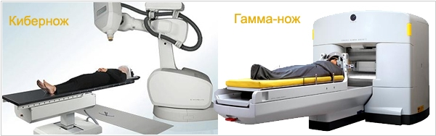
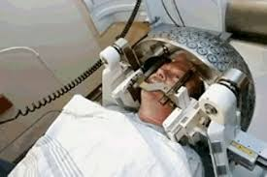
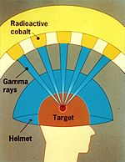

Рис. 14. Современные аппараты для радиохирургии с использованием стереотаксической рамы для коловы пациента (гамма-нож) и без использования таой рамы (кибер-нож)

В первую очередь радиохирургия используется для лечения заболеваний, в силу возможности осуществления жёсткой фиксации головы, что обеспечивает высокую пространственную точность, а также позвоночника.
В ряде случаев радиохирургия является альтернативой для хирургии, позволяя проводить лечение без хирургических манипуляций (трепанация черепа и т.п.) и связанных с ними рисков. С другой стороны, в большинстве случаев эффект от радиохирургии отсрочен (для доброкачественных опухолей на полгода-год и более, для АВМ на 1–2 года и более, для метастазов на 1–3 месяца и более), вследствие чего для пациентов с острыми симптомами в ряде случаев оказывается предпочтительней хирургия.
Одноразовое подведение высокой дозы накладывает ограничения на размер очага (3,0–3,5 см для опухолей и АВМ головного мозга), так как с ростом размера очага возрастает и дозовая нагрузка на прилегающие здоровые ткани, а следовательно возрастает риск постлучевых осложнений. В таком случае альтернативой радиохирургии (кроме хирургии) является также радиотерапия, в которой за счёт фракционирования – подведения дозы за несколько сеансов, снижается риск подобных повреждений. При этом в отличие от радиохирургии используется не только различие в радиочувствительности облучаемого очага и прилежащих тканей, но также и различие в скорости их восстановления. С другой стороны, фракционирование требует многократной укладки пациента, что значительно снижает точность радиотерапии по сравнению с радиохирургией. Кроме того, кривая зависимости доли погибших клеток от дозы за фракцию имеет максимум в предельном случае 1-й фракции, то есть соответствует случаю радиохирургии, что является дополнительным плюсом радиохирургии по сравнению с радиотерапией.
Основными радиотерапевтическими/радиохирургическими установками в данный момент являются:
- Гамма-нож;
- Линейный ускоритель;
- Кибер-нож;
- протонный ускоритель.
Основные патологии, для лечения которых показана радиохирургия: метастазы, невриномы (шванномы), менингиомы, артериовенозные мальформации, каверномы, аденомы гипофиза, невралгия тройничного нерва, и некоторые другие опухоли, сосудистые патологии и функциональные нарушения.
В результате облучения страдает не только сама опухоль, но и окружающие ткани. Сама же опухоль под действием ионизирующего излучения гибнет, и продукты распада попадают в кровь. Исходя из этого, можно выделить две группы побочных эффектов.
В месте воздействия могут формироваться лучевые ожоги, повышается ломкость сосудов, возможно появление мелкоочаговых кровоизлияний, при контактном методе воздействия наблюдается изъязвление облучаемой поверхности.
Обусловлены распадом клеток, подвергшихся облучению, так называемые лучевые реакции. У больного наблюдаются слабость, утомляемость, появляются тошнота, рвота, выпадают волосы, становятся ломкими ногти, изменяется картина крови, происходит угнетение кроветворения.
Другой, более распространённой среди специалистов, классификацией побочных эффектов является разделение на ранние лучевые реакции и поздние лучевые осложнения. Условной границей между двумя типами является срок в 3 месяца после окончания курса лечения.
В лучевой терапии для снижения риска поражения здоровых тканей используют радиофармодифицирующие агенты.
Радиопротекция. Под фармакохимической защитой понимают введение в организм животных и человека радиозащитных препаратов - радиопротекторов непосредственно перед облучением, что приводит к снижению радиочувствительности организма, уменьшению тяжести лучевой болезни или предотвращению гибели при облучении в летальных дозах.
Необходимость применения протекторов незадолго перед облучением, то есть необходимость их нахождения в организме в момент облучения, свидетельствуют о том, что механизм фармакохимической протекции сводится к взаимодействию ионизирующего излучения либо непосредственно с молекулами протектора, либо с индуцируемым им биологическим субстратом в клетке. Применение протекторов даже через доли секунды после окончания процесса облучения оказывается неэффективным.
Феномен фармакохимической радиозащиты открыт в 1949 г. независимо бельгийским фармакологом Баком и американским радиологом Паттом. Они обнаружили, что введение в организм мышей цианистого калия (крайне малых количеств, не вызывающих смертельного отравления) или цистеина за 5—15мин до общего облучения животных приводит к выживанию 50—80% мышей при стопроцентной гибели в контрольной группе. Из многих тысяч изученных химических соединений были отобраны наиболее эффективные, способные существенно повышать выживаемость облучённых животных. Поиск новых эффективных для человека радиозащитных агентов продолжается.
Сфера практического применения фармакохимической протекторной защиты человека существенно ограничена необходимостью введения радиопротекторов только перед облучением, т.е. в ситуациях, когда его время заранее известно. В основном, методы фармакохимической защиты усиленно разрабатываются в радиационной онкологии, где крайне актуально избирательное ослабление поражения нормальных тканей, попадающих в зону радиационного воздействия при лучевой терапии злокачественных новообразований.
Существует несколько классификаций радиопротекторов. В большинстве из них взяты принципы химического строения препаратов или длительности их действия. В военной радиологии утвердилась классификация подразделяющая радиопротекторы по времени их защитного действия.
Радиопротекторы кратковременного действия.
а). Сероазотосодержащие радиопротекторы.
В эту группу входят цистамин, цистафос, гаммафос, цистеамин.
Табельным радиопротектором в настоящее время является цистамин (диаминодиэтилсульфид). Препарат находится в двух шестигранных малиновых пеналах в аптечке индивидуальной и в ряде других комплектов, по 6 таблеток 0,2 г. Цистамин и другие радиопротекторы этой группы пронимают за 40-60 минут до контакта с ИИ, действие продолжается от 4 до 6 часов. Обычная доза цистамина гидрохлорида – 6 таблеток –1,2 г. В жарком (более 30°С) и высокогорном климате используют 4 таблетки (0,8 г). При необходимости препарат можно принять повторно через 4-5 часов. ФУД цистамина при гамма-излучении 1,5, при действии нейтронов 1,1. Более эффективен из этой группы гаммафос, при гамма-нейтронном облучении его ФУД достигает 2-2,5.
Механизм действия сероазотсодержащих радиопротекторов:
1. непосредственно воздействуют на возбужденные молекулы биосубстрата, в момент воздействия ИИ и нормализуют их физическое состояние путем восстановления электронного слоя;
2. временно, обратимо угнетают активные молекулы биосубстрата «защищая» их от поражения;
3. инактивируют образующиеся жирокислотные радикалы на стадии образования гидроперекисей, чем блокируют цепные реакции и существенно снижают количество радиотоксинов в лимфе;
4. связывают двухвалентные металлы – катализаторы окисления, что способствует обрыву реакций перекисного окисления;
5. усиливают дренажно-детоксицирующую функцию лимфатической системы, что проявляется в увеличении лимфовыделения.
б). Биогенные амины.
В эту группу входят мескамин – синтетический аналог серотонина, индралин (Б-190-В), нафтизин, препарат «С».
Индралин (Б-190-В) является табельным радиопротектором экстренного применения. Фуд при гамма-нейтронном облучении достигает 1,3-1,5. Препарат применяют в количестве 0,45 г (3 таблетки по 0,15 г) за 5-10 минут до предполагаемого облучения, защитное действие продолжается в течение 1 часа.
Индралин является прямым альфа-адреномиметиком. Механизм защиты препаратов этой группы связывают со спазмом сосудов и циркуляторными изменениями кровоснабжения в радиочувствительных органах и тканях, в результате чего развивается гипоксия, определяющая защиту этих тканей.
Биогенные амины уменьшают частоту хромосомных аббераций и тем самым риск образования опухолей.
Радиопротекторы пролонгированного действия.
а). Препараты с эстрогенной активностью.
Табельным препаратом входящим в эту группу является диэтилстильбестрол (ДЭС или РДД). ДЭС принимают внутрь в количестве 25 мг (1 таблетка по 0,025 г), за 1-2 суток до возможного облучения, что приводит к повышению резистентности организма на 10-14 суток. ФУД радиопротекторов этой группы составляет 1,2-1,3.
В основе механизма защитного действия лежит состояние гиперэстрогенизма, которое определяет повышение резистентности фосфолипидов мембран к процессам свободно-радикального окисления и повышает антиоксидантную активность лимфы в целом.
Следствием гиперэстрогенизма является:
1. Обратимое торможение пролиферативногой активности костного мозга, что обеспечивает меньшую его поражаемость в момент облучения и ускорение восстановления гемопоэза в последующем.
2. Как и цистамин, ДЭС усиливает дренажно-детоксикационную функцию лимфатической системы, что проявляется увеличением лимфовыведения.
3. Оказывает влияние на функцию щитовидной железы и активирует инкреторную деятельность коры надпочечников что способствует ослаблению процессов пострадиационного катаболизма и интенсифицирует репарацию радиочувствительных тканей в связи с активацией биосинтетических процессов.
4. Стимулирует ретикулоэндотелиальную систему, что повышает резистентность организма к токсемии и бактериемии, развивающейся в период разгара ОЛБ.
Совместное использование цистамина и ДЭС обеспечивает более выраженный эффект в сравнении с тем, который развивается при применении этих радиопротекторов порознь.
б). Полисахариды, нуклеиновые кислоты и синтетические полимеры.
Биологические механизмы, лежащие в основе высокомолекулярных соединений, связывают со способностью:
• стимулировать синтез нуклеиновых кислот;
• расселять в облученном организме молодые, способные к размножению клетки костного мозга;
• формировать новые и активировать сохранившиеся очаги кроветворения путем фиксации клеток костного мозга в пораженных кроветворных тканях.
Существуют еще биологические методы профилактики радиационных поражений направленные на длительное повышение резистентности организма к действию ИИ.
Первая группа – адаптогены растительного происхождения (экстракт элеутерокока, настойка лимонника, настойка женьшеня). Они повышают устойчивость организма ко многим неблагоприятным факторам, в том числе к действию ИИ. Принимают препараты этой группы за 10 суток до выхода на РЗМ, по 20-30 капель за 30 минут до еды ежедневно. Оптимальный курс – 20 суток.
Вторая группа – поливитаминные и витаминокислотные комплексы (амитетравит, тетрафоливит, рибоксин). Принимают препараты за 5 суток до входа на РЗМ по 3 г, 2 раза в день после еды, ежедневно. Оптимальный курс 2 недели.
Третья группа – метаболиты – модификаторы обмена веществ – препарат янтарной кислоты –ЯНА. Препарат принимают в течении всего периода пребывания на РЗМ, по 1 таблетке растворенной в воде 2 раза в день до еды.
Четвертая группа – антиоксиданты (токоферол, пиридоксин, рибоксин, аскорбиновая кислота). Применяют в течение всего периода пребывания на РЗМ по обычным схемам.
Поиск способов расширения терапевтического интервала, т.е. различий в радиочувствительности опухоли и попадающих в зону лучевого воздействия нормальных тканей, идет в течение многих лет. Изучены множество агентов, изменяющих радиочувствительность клеток как в сторону увеличения (радиосенсибилизаторы), так и уменьшения (радиопротекторы). Однако в лучевой терапии необходимы агенты, для которых разработаны такие способы их применения, которые обеспечивают избирательность действия. Поэтому практическое применение получили лишь несколько радиомодификаторов. К их числу относится использование т.н. гипоксической гипоксии, т.е. гипоксии, создаваемой при дыхании газовыми смесями, содержащими пониженное по сравнению с воздухом количество кислорода. В исследованиях, проведенных в РОНЦ РАМН, показано, что онкологические больные способны в течение нескольких минут, требуемых для проведения сеанса лучевой терапии, переносить дыхание смесями, содержащими всего 10,9% и даже 8% кислорода (остальное - азот).
Предпосылкой к избирательности эффекта служит наличие в опухоли т.н. острогипоксических клеток, которые возникают вследствие характерного для опухолей кратковременного - на минуты и десятки минут - прекращения кровотока в части сосудов, вызванного повышенным давлением в растущем новообразовании. Клетки, оказавшиеся в зоне прекращения кровотока именно в момент сеанса лучевой терапии резко увеличивают радиорезистентность опухоли. Общая гипоксия, создаваемая на время проведения сеанса, не может дополнительно повысить радиорезистентность таких клеток. В то же время искусственная гипоксия оказывает защитное действие на ранее хорошо оксигенированные клетки опухоли. При экспериментальной лучевой терапии опухолей мышей, которая проводилась с использованием шести видов перевивных новообразований, было установлено, что дыхание смесью воздуха и азота с содержанием кислорода 8% оказывает на опухоли радиозащитный эффект, который лежит в пределах 1,15. Радиозащитное действие такой смеси, оцененное по "костномозговой" гибели животных (ЛД 50/30), имеет ФИД около 1,5, т.е. значительно превышает защитное действие для опухоли.
Детальное изучение на животных радиозащитного действия дыхания гипоксическими газовыми смесями показало, что оно различно для разных тканей, внутри одной ткани варьирует для разных морфологических структур и снижается при переходе от однократного воздействия к фракционированному. Для стенок кровеносных сосудов эффект гипоксии, естественно, низок - они находятся в непосредственном контакте с кровью, в которой рО2 не падает ниже 15 мм рт. ст., при которых эффект гипоксии еще практически не сказывается на радиочувствительности. Незначительна защита гипоксическими газовыми смесями и легочной ткани, клетки которой находятся в близком контакте с газовой фазой. Но в других тканях большинство паренхиматозных клеток, которые и определяют в основном отдаленные эффекты облучения, находятся на некотором расстоянии от капилляров, и более чем двойное снижение концентрации кислорода в дыхательной смеси (например, при дыхании смесью, содержащей 9% кислорода) переводит в гипоксическое состояние значительную часть клеток, тем самым уменьшая "отрицательный" терапевтический интервал, определяемый опухолевой гипоксией. В экспериментах показано, что для большинства тканей защитный эффект смесей, содержащих 9-10% кислорода, даже в условиях фракционированного воздействия позволяет увеличивать разовую и курсовую дозу примерно в 1,2 раза. Учитывая довольно крутую зависимость S-образной кривой доза-эффект (излечения опухоли) в области 20-80% эффекта от подводимой дозы, можно предположить, что увеличение дозы облучения на 10-20%, не сопровождаемое усилением поражения нормальных тканей, повысит на такую же величину процент излеченных новообразований.
Для ясности картины скажем еще раз, что применение гипоксической гипоксии, таким образом, не увеличивает терапевтический интервал в радиочувствительности нормальных и опухолевых тканей, о чем часто говорится в качестве задачи радиобиологических исследований. Данный подход снижает величину предсуществующего "отрицательного" терапевтического интервала, который определяется наличием гипоксических радиорезистентных клеток в опухоли при их практически полном отсутствии в нормальных тканях.
Основными требованиями к использованию радиопротекторов являются улучшение результатов лечения при сохранении функциональных способностей жизненно-важных органов и тканей. В клинике РОНЦ РАМН интенсивно разрабатывается метод гипоксирадиотерапии, позволяющий подвести к опухоли при лучевом лечении дозу большую, чем при конвенциальной лучевой терапии. Для этого всем больным перед гипоксирадиотерапией (ГРТ) проводилась проба на переносимость гипоксической газовой смеси, в процессе которой изучались состояния сердечно-сосудистой системы, ЭКГ, АД, частота пульса и дыхания. Больные вдыхали гипоксическую газовую смесь, содержащую 10% кислорода в течение 7-10 мин., необходимых для максимального падения pО2 в тканях (3 мин.) и времени проведения сеанса лучевой терапии (4-6 мин.). Изучение вышеприведенных параметров показало, что они не изменялись в процессе лечения.
Сравнительное изучение более жесткой гипоксической газовой смеси, содержащей 9% кислорода и 91% азота (ГГС-9). Контроль содержания уровня кислорода осуществлялся с помощью двух газоанализаторов: МН-5130 в радиологическом отделении и "Микроаструп" (Дания) или "Пневмотест" (ФРГ) в отделении функциональной диагностики. Сравнительно хорошо переносимой оказалась и ГГС-9. Она также легко, как ГГС-10, переносится больными, обеспечивая при этом лучшую защиту здоровых тканей, попадающих в зону лучевого воздействия, что было убедительно доказано морфологическими исследованиями. С 1988 г. мы в своей практике используем только эту смесь. Опыт лечения 604 больных с различными локализациями злокачественных опухолей позволяет утверждать, что ГГС-9 является в настоящее время наиболее востребованным убедительным радиопротектором.
Противопоказаниями к гипоксирадиотерапии являются гипертоническая болезнь III ст. и другие сердечно-сосудистые заболевания в стадии декомпенсации, легочно-сердечная недостаточность III степени, бронхиальная астма, анемии различного генеза с содержанием гемоглобина ниже 8%, печеночно-почечная недостаточность и расстройства мозгового кровообращения. Число больных, которым не показана ГРТ, невелико. На примере рака желудка, из 321 больного отказано в ГРТ только 16 (5%). Из них с декомпенсированными сердечно-сосудистыми заболеваниями - 6, травмами черепа - 2, бронхиальной астмой -2, раковой кахексией - 2, панкреатитом и циррозом печени - по одному больному.
В РОНЦ им.Н.Н.Блохина РАМН радиопротекторные свойства гипоксических газовых смесей, содержащих 9 и 10% кислорода и 90-91% азота, изучены при предоперационном или самостоятельном лучевом лечении больных раком желудка, ободочной кишки, поджелудочной железы, молочной железы и неорганных забрюшинных новообразований.
Установлено, что при использовании ГГС-10 частота III степени острых лучевых повреждений увеличивается с 8% до 11,7% по мере увеличения предоперационной дозы с РОД 4,5 Гр, СОД 22,5 Гр до РОД 5 Гр, СОД 25 Гр. При использовании ГГС-9 и увеличении поглощенной дозы радиации на 25% и 50% по сравнению с облучением в обычных условиях (РОД 5 Гр, СОД 25 Гр и РОД 6 Гр, СОД 30 Гр) частота III степени повреждений оказалась даже ниже, составив 1,5 и 5,4%; III степень лучевых повреждений при облучении без ГГС - РОД 4 Гр, СОД 20 Гр наблюдалась у 7,5% пациентов.
Увеличение в предоперационном периоде дозы ионизирующего излучения у больных раком желудка III стадии с такими радиорезистентными гистологическими формами новообразования как аденокарцинома и перстневидный рак привело к достоверному увеличению пятилетней продолжительности жизни с 29,5% (РОД 4 - 4,5 Гр, СОД 20 - 22,5 Гр) до 56,1% (РОД 5 Гр, СОД 25 Гр) и 70,3% (РОД 6 Гр, СОД 30 Гр).
Использование ГГС-9 при увеличении дозы предоперационного лучевого воздействия с 48 ед. ВДФ до 68 и 89 ед. ВДФ позволило уменьшить частоту рецидивов в течение 5-летнего срока наблюдения с 14,7 до 6,8% и 3,6% соответственно.
Сравнивая радиопротекторные свойства антиоксидантов и ГГС-9 при лучевом лечении больных раком желудка при одних и тех же условиях облучения, надо отметить, что антиоксиданты в значительно меньшей степени защищают окружающую опухоль нормальную ткань. Частота ранних постлучевых повреждений желудочно-кишечного тракта и особенно наиболее выраженных (III степени) соответственно 66,6% и 25% при использовании антиоксидантов и 40,5% и 5,4% при использовании ГГС-9.
Проведено также изучение радиопротекторных свойств различных по содержанию кислорода гипоксических газовых смесей (ГГС-9 и ГГС-10) при предоперационном лучевом лечении 116 больных раком ободочной кишки и использовании различных доз ионизирующего излучения. При использовании облучения с РОД 4 Гр и СОД 20 Гр применение ГГС-10 позволило уменьшить частоту ранних постлучевых повреждений желудочно-кишечного тракта I-III степени с 36,3% до 21,3%, а наиболее тяжело протекающих (III степени) - с 10% до 2,1%.
Возможность увеличения суммарной очаговой дозы позволила при использовании ГГС-9 у больных раком поджелудочной железы повысить частоту полной и частичной регрессии опухоли по сравнению с одной лучевой терапией с 54,3% до 75,7%, а среднюю продолжительность жизни - с 15,6 до 17,8 месяцев.
Использование ГГС-9 позволило также увеличить суммарные очаговые дозы при комбинированном лечении неорганных забрюшинных опухолей на 40%. Кроме того, появилась возможность проводить предоперационное однократное лучевое воздействие на молочную железу и подмышечную зону в РОД 10-13 Гр при раке молочной железы Т2-3N0,1 внутренней и центральной локализации опухоли без увеличения негативных последствий облучения по сравнению с интенсивным курсом лучевого лечения (РОД 4 Гр, СОД 20 Гр).
Касаясь техники проведения гипоксирадиотерапии надо отметить, что используются два способа получения смесей, содержащих требуемое количество кислорода и азота. Первый из них - смешение атмосферного воздуха со сжатым азотом из баллонов с использованием эжекторов наркозных аппаратов. Под постоянным контролем содержания кислорода газоанализатором этой смесью наполняются мешки Дугласа, из которых и дышит больной. В последнее время появилась возможность использовать установку для разделения воздуха на кислород и азот, пропуская его через мембранные фильтры. "Воздух", обедненный кислородом до требуемого уровня, из установки поступает на аппарат, где и подается больному через маску.
Перспективы развития гипоксирадиотерапии - в повышении технического уровня ее проведения и в более широком использовании ее самостоятельно или в комбинации с хирургическим или лекарственным лечением у больных с радиорезистентными или местно-распространенными злокачественными новообразованиями, особенно вблизи расположения высокочувствительных к лучевой терапии нормальных тканей.
Радиосенсибилизаторы – вещества или физико-химические факторы, усиливающие радиочувствительность органов их тканей. Перед облучением опухоли в неё могут вводить специальные радиофармацеавтические препараты . Кроме того облучение часто проводят в барокамере, которая защищает здоровое ткани от облучения вследствие недостатка в них кислорода. Наряду с эти он не сказывается на оксигенации опухолевых тканей и их чувствительность к действию ионизирующих излучений не изменяется.
В последние годы успешно развивается новое направление радиобиологии- поиск и исследование радиосенсибилизаторов. Одной из главных целей здесь является изыскание химических соединений, повышающих чувствительность раковых клеток к воздействию ионизирующей радиации. Таким образом, проблемы защиты здоровых тканей с помощью радиопротекторов и повышение чувствительности раковых клеток к облучению путем использования радиосенсибилизаторов оказываются связанными общностью задач.
С изложенной точки зрения перспективным направлением в создании радиоактивного лекарства является синтез соединения, сочетающего свойства радиосенсибилизатора к излучению включенного изотопа со свойствами группы химических веществ, которые сами по себе оказывают разрушающее действие на клетки опухоли.
Основная задача, которая стоит перед специалистами, занятыми решением проблемы радиоактивной лекарственной терапии опухолей, заключается в синтезе соединений, сочетающих свойства радиосенсибилизаторов со свойствами группы химических веществ, которые сами по себе оказывают разрушительное действие на клетки опухоли. Если же ввести в эти соединения радиоактивные изотопы, которые должны селективно поглощаться в течение некоторого промежутка времени раковыми клетками, то испускаемые входящими в состав соединения радиоактивными атомами излучения будут также разрушать опухоли.
В последние годы успешно развивается новое направление радиобиологии-поиск и исследование соединений с противоположным радиопротекторам действием - радиосенсибилизаторов. Одной из главных целей здесь является изыскание химических соединений, повышающих чувствительность раковых клеток к воздействию ионизирующей радиации. Таким образом, проблемы защиты здоровых тканей с помощью радиопротекторов и повышение чувствительности раковых клеток к облучению путем использования радиосенсибилизаторов оказываются связанными общностью задач.
С изложенной точки зрения перспективным направлением в создании радиоактивного лекарства является синтез соединения, сочетающего свойства радиосенсибилизатора к излучению включенного изотопа со свойствами группы химических веществ, которые сами по себе оказывают разрушающее действие на клетки опухоли.
Основная задача, которая стоит перед специалистами, занятыми решением проблемы радиоактивной лекарственной терапии опухолей, заключается в синтезе соединений, сочетающих свойстварадиосенсибилизаторов со свойствами группы химических веществ, которые сами по себе оказывают разрушительное действие на клетки опухоли. Если же ввести в эти соединения радиоактивные изотопы, которые должны селективно поглощаться в течение некоторого промежутка времени раковыми клетками, то испускаемые входящими в состав соединения радиоактивными атомами излучения будут также разрушать опухоли.
В последние годы успешно развивается новое направление радиобиологии-поиск и исследование соединений с противоположным радиопротекторам действием - радиосенсибилизаторов. Одной из главных целей здесь является изыскание химических соединений, повышающих чувствительность раковых клеток к воздействию ионизирующей радиации. Таким образом, проблемы защиты здоровых тканей с помощью радиопротекторов и повышение чувствительности раковых клеток к облучению путем использования радиосенсибилизаторов оказываются связанными общностью задач.
Перспективным направлением в создании радиоактивного лекарства является синтез соединения, сочетающего свойства радиосенсибилизатора к излучению включенного изотопа со свойствами группы химических веществ, которые сами по себе оказывают разрушающее действие на клетки опухоли.
Основная задача, которая стоит перед специалистами, занятыми решением проблемы радиоактивной лекарственной терапии опухолей, заключается в синтезе соединений, сочетающих свойства радиосенсибилизаторов со свойствами группы химических веществ, которые сами по себе оказывают разрушительное действие на клетки опухоли. Если же ввести в эти соединения радиоактивные изотопы, которые должны селективно поглощаться в течение некоторого промежутка времени раковыми клетками, то испускаемые входящими в состав соединения радиоактивными атомами излучения будут также разрушать опухоли.

4. НОРМИРОВАНИЕ ИОНИЗИРУЮЩИХ ИЗЛУЧЕНИЙ И ОСНОВЫ РАДИАЦИОННОЙ ЗАЩИТЫ
Регламентация облучения человека
Все биологические эффекты и последствия облучения принято подразделять на детерминированные и стохастические.
Детерминированные эффекты - это клинически значимые эффекты, которые проявляются в виде явной патологии (острая или хроническая лучевая
болезнь, лучевые ожоги (так называемые местные лучевые поражения),
катаракты хрусталика глаз, временная или постоянная стерильность и др). Эти эффекты чаще всего возникают при кратковременном действии больших доз и больших мощностей доз радиации и имеют пороговый характер. Для возникновения той или иной патологии необходимо достижение пороговых уровней доз облучения, ниже которых эти эффекты клинически не проявляются. Степень тяжести детерминированных эффектов зависит от дозы облучения: чем больше доза, тем глубже тяжесть поражения. Диапазон пороговых доз для различных радиочувствительных органов и тканей неодинаков. В то же время пороги доз облучения для острого, кратковременного радиационного воздействия и для протяженного во времени облучения существенно различаются. При прочих равных условиях острое воздействие ионизирующего излучения всегда опаснее хронического, длительного облучения в эквивалентных дозах.
Стохастические эффекты отличаются отсутствием дозового порога. Это означает, что реализация стохастических эффектов теоретически возможна при сколь угодно малой дозе облучения, при этом вероятность их возникновения тем меньше, чем ниже доза. НКДАР ООН и МКРЗ пришли к выводу, что доказано только два основных вида стохастических эффектов облучения.
Первый возникает в соматических клетках и может быть причиной развития рака у облученного индивида. Второй вид, появляющийся в зародышевой ткани гонад, может привести к наследуемым нарушениям у потомства облученных людей. Таким образом, в случае стохастических, вероятностных последствий облучения речь идет не о тяжести поражений, а о повышении частоты (вероятности) случаев проявления раковых заболеваний или наследственных дефектов в группе людей и в том числе у каждого среднестатистического индивидуума. Следовательно, чем больше лучевая нагрузка на группу облученных, тем выше при прочих равных условиях вероятность выхода (частоты) отдаленных последствий у отдельных индивидуумов.
Суть беспороговой концепции действия ионизирующих излучений на биологические объекты отражает линейная зависимость эффекта от дозы.
Беспороговая концепция была принята в качестве рабочей гипотезы международными научными организациями (НКДАР и МКРЗ) для обоснования принципов и методов регламентации малых доз облучения.
Принципиальные задачи всей системы радиационной безопасности и фундаментальные основы радиационной гигиены состоят в том, чтобы:
1. предотвратить появление детерминированных эффектов путем удержания доз облучения ниже соответствующих порогов;
2. использовать все разумные меры и мероприятия для того, чтобы снизить вероятность появления стохастических последствий облучения с учетом социальных и экономических факторов.
Если исходить из беспороговой концепции действия ионизирующих излучений на биологические объекты, возникает задача установить и принять величину приемлемого риска от дополнительного радиационного воздействия на население и отдельных его членов. Приемлемый риск по сути дела представляет собой компенсацию потенциально возможного ущерба здоровью за те неоспоримые социальные выгоды и экономическую пользу для всего общества, которые обеспечиваются высокоэффективными атомными технологиями. При этом необходимо уменьшать риск облучения отдельных лиц и населения в целом при таких низких уровнях, какие могут быть разумно достигнуты с учетом экономических и социальных факторов. Это положение известно как принцип ALARA (аббревиатура из начальных букв слов в выражении As Low As Reasonable Achievable). Для большей части человеческой деятельности абсолютная безопасность невозможна. Поэтому вопрос не в том, «каков безопасный уровень облучения», а в том, «какой безопасный уровень достаточно безопасен».
Обоснование приемлемого уровня риска осуществляют путем взвешивания величины предотвращаемого с помощью мер вмешательства риска для здоровья населения и отдельных его членов с необходимыми для этого затратами общества. Конечные результаты такого соотношения ожидаемой пользы и наносимого вреда всегда должны быть больше единицы.
Если, например, в результате радиационной аварии решается вопрос о переселении больших масс людей с загрязненных территорий на менее загрязненные, то при прочих равных условиях эта мера целесообразна лишь в том случае, если польза от этой акции, цель которой сводится к уменьшению конкретного уровня радиологического риска, перевешивает вред, наносимый здоровью и качеству жизни этих людей в результате переселения.
В основе критериев радиационной безопасности лежат сведения о биологическом действии радиационных факторов. Были установлены 2 категории облучаемых лиц: персонал и все население. Категория «персонал» - это лица, работающие с техногенными источниками и находящиеся по условиям работы в сфере их воздействия. «Все население» - население, включая персонал вне сферы и условий их производственной деятельности. В соответствии с изменениями рекомендаций МКРЗ в нашей стране были утверждены в 1969 г. нормы радиационной безопасности (НРБ-69), пересмотренные в 1976 г. (НРБ-76). Последние «Нормы... (НРБ-2000)», утвержденные в 2000г., предусматривают следующие основные принципы радиационной безопасности:
1. непревышение допустимых пределов индивидуальных доз облучения граждан от всех источников ионизирующего излучения (принцип нормирования);
2. запрещение всех видов деятельности по использованию источников ионизирующего излучения, при которых полученная для человека и общества польза не превышает риска возможного вреда, причиненного дополнительным к естественному фону облучением (принцип обоснования);
3. поддержание на возможно низком и достижимом уровне с учётом экономических и социальных факторов индивидуальных доз облучения и числа облучаемых лиц при использовании любого источника ионизирующего излучения (принцип оптимизации).
Нормы радиационной безопасности распространяются на следующие виды воздействия ионизирующего излучения на человека:
1. облучение персонала и населения в условиях нормальной эксплуатации техногенных источников ионизирующего излучения;
2. облучение персонала и населения в условиях радиационной аварии;
3. облучение работников промышленных предприятий и населения природными источниками ионизирующего излучения;
4. медицинское облучение населения.
Требования Норм не распространяются на источники излучения, создающие при любых условиях обращения с ними:
1. индивидуальную эффективную дозу не более 10 мкЗв;
2. индивидуальную годовую эквивалентную дозу в коже не более 20 мЗв и в хрусталике не более 15 мЗв.
Требования Норм не распространяются также на космическое излучение на поверхности Земли и на внутреннее облучение, создаваемое естественными радионуклидами (40К), на которые практически невозможно влиять.
Для категорий облучаемых лиц устанавливаются три класса нормативов:
основные пределы доз (ПД); допустимые уровни многофакторного воздействия, являющиеся производными от основных пределов доз: пределы годового поступления (ПГП), допустимые среднегодовые объемные активности (ДОА), среднегодовые удельные активности (ДУА) и другие; контрольные уровни (дозы, уровни, активности, плотности потоков и др.)
Основные пределы доз облучения (таблица 16) не включают в себя дозы от природного и медицинского облучения, а также дозы вследствие радиационных аварий.
Таблица 6
Основные пределы доз облучения (НРБ-2000)
Нормируемые величины | Пределы доз
Нормируемые величины | Персонал | Население
Эффективная доза | 10 мЗв в год в среднем за любые последовательные 5 лет, но не более 50 мЗв за один год | 1 мЗв в год в среднем за любые последовательные 5 лет, но не более 10 мЗв за один раз
Эквивалентная доза в
хрусталике глаза | 150 мЗв | 15 мЗв
Коже | 500 мЗв | 50 мЗв
кистях и стопах | 500 мЗв | 50 мЗв

Для женщин в возрасте до 45 лет, работающих с источниками ионизирующего излучения, введены дополнительные дозовые ограничения. При установлении беременности женщина обязана информировать администрацию и должна переводиться на работу, не связанную с излучением, на весь период беременности и на период грудного вскармливания ребенка.
Для студентов и учащихся в возрасте до 21 года, проходящих обучение с использованием источников ионизирующего излучения, годовые накопленные дозы не должны превышать значений, установленных для лиц из населения.
В последние годы для обоснования контрольных уровней и необходимой степени снижения уровней облучения в данных конкретных условиях в рамках оптимизации радиационной защиты предлагается использовать и экономические критерии. Рекомендуется использовать критерий риска потенциального облучения. Этот риск (R) оправдан, если
$R<\frac{V−P−X}{α}$

где V - валовый (полный) доход; Р - затраты на основное производство; Х затраты на защиту; альфа - цена риска - денежный эквивалент единицы риска.
Радиационная безопасность населения достигается путем ограничения облучения от всех основных источников. Свойства основных источников и возможности регулирования облучения населения их излучением существенно различны. В связи с этим облучение населения от природных, техногенных и медицинских источников регламентируется раздельно с применением разных методологических подходов и технических способов.
В отношении всех источников облучения населения следует принимать меры как по снижению дозы облучения у отдельных лиц, так и по уменьшению у лиц, подвергающихся облучению. Годовая доза облучения у населения от всех техногенных источников в условиях их нормальной эксплуатации не должна превышать основные дозовые пределы.
Облучение населения техногенными источниками при их нормальной эксплуатации ограничивается путём обеспечения сохранности источников ионизирующего излучения, контроля технологических процессов и ограничения выброса (сброса) радионуклидов в окружающую среду и др.
Допустимое значение эффективной дозы, обусловленной суммарным воздействием природных источников ионизирующего лучения, для населения не устанавливается. Снижение облучения населения достигается путем установления системы ограничений на облучение населения от отдельных природных источников.
Доза космического излучения не ограничивает возможность проживания в данной местности, но она должна учитываться при подсчете дозы, обусловленной источниками ионизирующего излучения. При проектировании новых зданий жилищного и общественного назначения должно быть предусмотрено, чтобы среднегодовая эквивалентная равновесная объемная активность изотопов радона и торона в воздухе помещений не превышала 100 Бк/м3, а мощность дозы гамма-излучения не превышала мощности дозы на открытой местности более чем на 0,3 мкЗв/ч.
В эксплуатируемых зданиях среднегодовая эквивалентная равновесная объемная активность изотопов радона в воздухе жилых помещений не должна превышать 200 Бк/м3. При больших значениях объемной активности должны проводиться защитные мероприятия, направленные на снижение поступления радона в воздух помещений и улучшение вентиляции помещений. Удельная эффективная активность естественных радионуклидов в строительных материалах, добываемых на их месторождениях (щебень, гравий, песок, бутовый и пиленный камень, цементное и кирпичное сырье и пр.) или являющихся побочным продуктом промышленности, а также в отходах промышленного производства, используемых для изготовления строительных материалов (золы, шлаки и пр.), не должна превышать:
1. для материалов, используемых во вновь строящихся жилых и общественных зданиях - 370 Бк/кг;
2. для материалов, используемых в дорожном строительстве в пределах территории населенных пунктов и зон перспективной застройки, а также при возведении производственных сооружений - 740 Бк/кг;
3. для материалов, используемых в дорожном строительстве вне населенных пунктов - 2,8 кБк/кг.
Принципы контроля и ограничения радиационных воздействий в медицине основаны на получении необходимой и полезной для больного диагностической информации или терапевтического эффекта при минимально возможных уровнях облучения. При этом не устанавливаются предельные дозовые значения и используются принципы обоснования по показаниям радиологических медицинских процедур и оптимизации мер защиты.
При проведении профилактических медицинских рентгенологических, а также научных исследований практически здоровых лиц, не имеющих медицинских противопоказаний, годовая эффективная доза облучения не должна превышать 1 мЗв.
В случае возникновения аварии, при которой облучение людей может превысить основные дозовые пределы от техногенного облучения, должны быть приняты практические меры для сведения к минимуму доз облучения, количества облученных лиц из населения, радиоактивного загрязнения окружающей среды, экономических и социальных потерь, вызванных радиоактивным загрязнением.
При аварии, повлекшей за собой радиоактивное загрязнение обширной территории, на основании контроля и прогноза радиационной обстановки устанавливается зона радиационной аварии. Зона радиационной аварии определяется как территория, на которой суммарное внешнее и внутреннее облучение в единицах эффективной дозы может превышать 5 мЗв за первый после аварии год (средняя по населенному пункту). В зоне радиационной аварии проводится мониторинг радиационной обстановки и осуществляются мероприятия по снижению уровней облучения населения на основе принципа оптимизации.
На поздних стадиях радиационной аварии, повлекшей за собой загрязнение обширных территорий долгоживущими радионуклидами, решения о защитных мероприятиях принимаются с учетом сложившейся радиационной обстановки и конфетных социально-экономических условий.
Радиационная защита населения. В повседневной жизни организм человека постоянно подвергается воздействию как внешних источников излучения (космическое, гамма-излучение природных радионуклидов), так и радиоактивных веществ, находящихся в теле.
Под радиационным фоном принято понимать ионизирующее излучение от природных источников космического и земного происхождения, а также от искусственных радионуклидов, рассеянных в биосфере в результате деятельности человека. Радиационный фон воздействует на население земного шара, имея относительно постоянный уровень. Различают природный (естественный) радиационный фон, технологически измененный естественный радиационный фон, искусственный радиационный фон. Естественный радиационный фон представляет собой ионизирующее излучение, действующее на человека на поверхности земли от природных источников космического и земного происхождения. Технологически измененный естественный радиационный фон представляет собой ионизирующее излучение от природных источников, претерпевших определенные изменения в результате деятельности человека, например излучение от естественных радионуклидов, поступающих в биосферу вместе с извлеченными на поверхность Земли из ее недр полезными ископаемыми, в результате поступления в окружающую среду продуктов сгорания органического топлива, излучения в помещениях, построенных из материалов, содержащих естественные радионуклиды.
Искусственный радиационный фон обусловлен радиоактивностью продуктов ядерных взрывов, отходами ядерной энергетики и аварий. Мерой радиационного фона является мощность экспозиционной дозы.
Природные источники ионизирующего излучения, формирующие естественный радиационный фон, подразделяют на внешние источники внеземного происхождения (космическое излучение); внешние источники земного происхождения, т.е. радионуклиды, присутствующие в земной коре, воде, воздухе; внутренние источники, т.е. радионуклиды естественного происхождения, содержащиеся в организме человека.
Космические лучи представляют собой поток ядерных частиц, приходящих на земную поверхность из различных областей мирового пространства, - это так называемое первичное космическое излучение. Средняя энергия космических частиц составляет 10¹⁰ эВ. При падении космических частиц на поверхность Земли они взаимодействуют с атомами и молекулами атмосферы. Возникает вторичное космическое излучение. Вторичное космическое излучение состоит из электронов, нейтронов, мезонов и фотонов. По мере приближения к поверхности Земли интенсивность первичного космического излучения уменьшается, а интенсивность вторичного излучения достигает максимума на высоте 20-30 км. На уровне моря интенсивность первичного излучения составляет примерно 0,05 % первоначальной величины.
Вторичное же излучение состоит из мезонов (80 %) и электронов (20 %). Следует отметить, что уровень космического излучения в определенной степени зависит от геомагнитной широты, возрастая от экватора к полюсам (на уровне моря до 14%).
К числу радиоизотопов, образующихся при взаимодействии галактического и солнечного излучения с атомами и молекулами в верхних слоях атмосферы относятся 3H, 7Be, 14C, 22Na, 32P, 35S, 36,39Cl и др.
Природная радиоактивность обусловлена радионуклидами естественного происхождения, присутствующими во всех оболочках Земли: литосфере, гидросфере, атмосфере и биосфере. Радиоактивные элементы условно могут быть разделены на три группы:
1. радионуклиды, входящие в состав радиоактивных семейств;
2 радиоактивные элементы, не входящие в семейства: 40К, 48Са, 87Rb;
3. радиоактивные изотопы, непрерывно возникающие на Земле в результате ядерных реакций под воздействием космических лучей. Наиболее важные из них - 14С и 3Н.
Главным источником поступления в окружающую среду естественных радионуклидов, к настоящему времени широко распространенных во всех оболочках Земли, являются горные породы, происхождение которых неразрывно связано с включением в их состав всех радиоактивных элементов, возникших в период формирования и развития планеты. Благодаря непрерывным деструктивным процессам метеорологического, гидрологического, геохимического и вулканического характера радионуклиды подверглись широкому рассеиванию.
К числу природных радиоизотопов, т.е. не созданных в процессе технологической деятельности человека, относятся 40K, 87Rb, 210Pb, 210Po, 222Rn, 226Ra, 232Th, 235,238U и др. Радиоактивность тела человека обусловлена присутствием в организме всех тех радиоактивных изотопов, которые встречаются в биосфере (табл. 7).

Таблица 7
Содержание естественных радионуклидов в теле человека, Бк,
(по Ильину, 1999)
Радионуклид | Активность | Радионуклид | Активность
3H | 2,8 | 232Th | 0,3
14C | 3300 | 235U | 0,4
40K | 2500 | 238U | 8,9
87Rb | 16,6

Основным источником радиоактивных элементов, поступающих в организм человека, являются пищевые продукты. Вода в этом отношении имеет второстепенное значение
Фоновое облучение организма человека в зависимости от источников ионизирующего излучения бывает внешним и внутренним. К источникам внешнего облучения относят космические лучи, гамма-излучение радионуклидов, содержащихся в породах, почве и строительных материалах, а также находящихся в воздухе. Внутреннее облучение организма человека создается за счет 40К, 14С, 226Ra, 222Rn, 210Po и других радиоактивных элементов, содержащихся в организме. В таблице 18 приведены сведения об уровнях фонового облучения человека.
Таблица 18
Эффективные дозы облучения за счет природных источников ионизирующих излучений, мкЗв/год (по Ильину, 1999)

Источники ионизирующих излучений | Доза внешнего облучения | Доза внутреннего облучения | Суммарная доза
Космическое излучение | 300 | - | 300
Космогенные нуклиды | - | 15 | 15
40К | 120 | 180 | 300
87Rb | - | 6 | 6
Ряд 238U | 90 | 1150 | 1240
Ряд 232Th | 140 | 230 | 380
Сумма | 650 | 1600 | 2250

В результате деятельности человека постепенно изменяется радиационный фон, что связано с использованием для целей строительства различных отходов в виде золы и шлаков объектов энергетики, черной и цветной металлургии, а также химической промышленности, применения удобрений, получаемых из природного минерального сырья. В настоящее время вклад той компоненты природного радиационного фона в дозу облучения населения не превышает 3-5 %.
Потенциальными источниками поступления радиоактивных загрязнений в биосферу являются:
1. испытания ядерного оружия;
2. предприятия по добыче, переработке и получению расщепляющихся материалов и искусственных радионуклидов;
3. учреждения, предприятия и лаборатории, использующие радионуклиды в технологии производственного процесса.
При атомных взрывах образуются продукты деления ядерного горючего, которые часто называют осколками деления, а также наведенная активность; в окружающую среду поступает и некоторое количество самих расщепляющихся материалов. При взрыве термоядерных устройств дополнительно возникает радиоактивный 14С. Осколки деления - сложная смесь радионуклидов, образующихся при делении атомных ядер. Ядра атомов 235U или 239Рu расщепляются с образованием 80 различных осколков. Последние начинают немедленно распадаться. В результате появляется сложная смесь продуктов деления из 200 различных изотопов 36 химических элементов, периоды полураспада которых находятся в пределах от нескольких секунд (106Rh) до 1,57.10⁷ лет (129I).
Наиболее потенциально опасными осколками ввиду их активного включения в биологический цикл и большого периода полураспада считаются 90Sr и 137Cs.
Наведенная активность появляется при захвате нейтронов деления и медленных нейтронов ядрами атомов элементов, входящих в состав конструкции взрываемого устройства, воздуха, почвы или воды. При этом образуются такие радиоактивные изотопы как 24Na, 27Mg, 31Si, 32P и др., имеющие короткий период полураспада (от нескольких минут до нескольких дней). Наряду с продуктами распада ядерного горючего при термоядерных взрывах образуются 14С и 3Н.
К числу предприятий по добыче, переработке и получению расщепляющихся материалов и искусственных радионуклидов относят урановые рудники и гидрометаллургические заводы по получению обогащенного урана (уранового концентрата), заводы по очистке урановых концентратов и изготовлению тепловыделяющих элементов для АЭС, экспериментальные и энергетические реакторы, заводы по производству ядерного горючего. Все эти предприятия образуют газообразные, аэрозольные, жидкие и твердые радиоактивные отходы.
При загрязнении окружающей среды радиоактивными продуктами в результате испытаний ядерного оружия или в процессе поступления в окружающую среду радиоактивных отходов возникают условия дополнительного внешнего и внутреннего облучения населения свыше тех доз, которые обусловлены естественным радиационным фоном.
Дополнительное внешнее облучение может быть при накоплении радионуклидов на поверхности земли, при этом в основном доза облучения будет обусловлена гамма-излучателями или прохождением над населенным районом радиоактивного облака. Дополнительное внутреннее облучение возможно при попадании радионуклидов в организм при вдыхании загрязненного воздуха и алиментарным путем: при использовании загрязненных радионуклидами воды и пищевых продуктов.
Прямым следствием подписанного по инициативе СССР Договора о прекращении испытаний ядерного оружия в трех средах явилось снижение количества радиоактивных осадков, выпадающих повсеместно на нашей планете. В результате этого уменьшалось и радиоактивное загрязнение растительности, включая сельскохозяйственные культуры. Однако радиоизотопы с длительным периодом полураспада по настоящее время участвуют в биологических круговоротах веществ и по трофическим цепочкам поступают в организм человека, формируя дополнительные дозовые нагрузки.
На рисунке 33 представлены данные о дозах суммарного облучения населения бывшего СССР за счет глобальных выпадений радионуклидов искусственного происхождения. Эксперты НКДАР при ООН оценили эффективные эквивалентные дозы за счет ядерных испытаний для всего населения земного шара. Ожидаемая коллективная эффективная эквивалентная доза за счет испытаний, проводившихся в атмосфере до конца 1981 г., составила 3107 челЗв, что равноценно примерно 4 годам дополнительного облучения населения земного шара за счет естественного фонового излучения. Основная часть коллективной дозы обусловлена ядерными испытаниями, проведенными в 1961-1962 гг. В результате этого индивидуальная доза облучения населения достигла пикового значения в 1963 г., составив примерно 7 % среднего годового облучения за счет естественных источников. В 1966 г. эта цифра снизилась до 2 %, а в настоящее время значительно ниже 1 %.
Интенсивное развитие атомной энергетики и широкое использование разнообразных источников ионизирующих излучений в промышленности и медицине приводят в некоторых случаях к авариям.
Радиационная авария - это потеря управления источником ионизирующего излучения, вызванная неисправностью оборудования, стихийными бедствиями или иными причинами, которые могли привести или привели к незапланированному облучению людей или радиоактивному загрязнению окружающей среды. Наиболее типичные случаи, связанные с авариями:
1. сознательное использование или хранение источников ионизирующих излучений с нарушением требований, предусмотренных санитарным законодательством, или правил техники безопасности, создающее прямую возможность облучения лиц из населения или персонала и загрязнения
окружающей среды;
2. потеря, хищение источников ионизирующих излучений или радиационных установок и приборов;
3. отказ радиационной техники, эксплуатируемой в промышленности, медицине, НИИ и т.д.;
4. неисправности на ядерных транспортных средствах (спутники, летательные аппараты, подводные лодки и т.д.);
5. аварии и происшествия на АЭС и других предприятиях атомной индустрии.
Аварии, не связанные с эксплуатацией АЭС, как правило, приводят к переоблучению одного или нескольких работников, что подтверждают и наши исследования. Больше всего аварий наблюдается при эксплуатации радиоизотопных приборов (48 % случаев), дефектоскопических установок (11,7 %), в медицине (8,8 %) и научно-исследовательских учреждениях и других сферах (20,5 %). Основной причиной является нарушение требований санитарных правил и норм.
При эксплуатации АЭС и других предприятий ядерно-топливного цикла возможны аварии с локальным загрязнением только технологических помещений станции и облучением обслуживающего реактор персонала. В этом случае мероприятия ограничиваются оказанием неотложной помощи пострадавшим с последующим направлением их в специализированное лечебное учреждение и проведением дезактивационных работ.
Разработка мероприятий при аварии на АЭС с возможным выбросом в окружающую среду радионуклидов в количестве, превышающем установленные пределы, наиболее сложная и актуальная задача. Выбор оптимальных мероприятий для локализации последствий радиационной аварии зависит от характера аварии, количества и вида выброшенных нуклидов, географического положения станции, хозяйственного использования территории, погодных условий на момент происшествия и т.д. Эффективность мероприятий определяется их своевременностью. На АЭС заблаговременно должен быть разработан план мероприятий по радиационной безопасности на случай аварии, в котором предусматривают разные ситуации и учитывают наиболее вероятный состав выброшенных в окружающую среду радионуклидов. Население должно заранее знать о существовании планов на случай аварии, иметь четкие и простые инструкции. При аварии очень важно, как можно быстрее известить население о случившемся и дать инструкции о проведении дополнительных срочных мероприятий по защите от радиоактивных выпадений.
Выделяют три последовательных этапа развития аварии:
1. начальный этап - угроза выброса радионуклидов в окружающую среду и первые часы после выброса;
2. этап первичной ликвидации последствий аварии - от первых нескольких суток до месяца, когда предполагается, что большая часть выброса уже произошла и радионуклиды осели на землю;
3. этап проведения и завершения работ по ликвидации аварии. В этот период заканчивают дезактивацию территории станции и окружающей местности, завершают ремонтные работы на месте аварий, осуществляют комплекс гигиенических мероприятий, разрабатывают условия проведения сельскохозяйственных работ на территории с различным уровнем и характером загрязнения.
Гигиенические мероприятия включают меры по защите источников водоснабжения, снижению запыленности на территории населенных пунктов, дорогах и в помещениях. При необходимости вводят контроль за загрязненностью пищевых продуктов и их бракераж, а также начинают принимать, если этого требует обстановка, медикаментозные средства массовой профилактики: кальцинацию хлеба, фторирование питьевой воды (помимо йодной профилактики, которую, как правило, проводят на начальном этапе аварии, сопровождающейся массивным загрязнением окружающей среды).
Важно выявить и оценить поглощенную дозу и значимость в оценке риска переоблучения каждого из этих трех путей. Внешнее гамма-облучение от благородных газов, йода, продуктов распада приводит к общему облучению во время прохождения облака. Внешнее облучение от радиоактивных отложений на поверхности земли может быть длительным при наличии в составе выпадений долгоживущих продуктов распада, таких как 137Cs, а также 134Cs, 144Се, 140Ba, 106Ru и др. Внутреннее воздействие при вдыхании радионуклидов из облака приводит к облучению в первую очередь носоглотки, верхних дыхательных путей, легких, а также желудочно-кишечного тракта и других органов и тканей.
Внутреннее воздействие возможно при потреблении загрязненной пищи и воды. Если выброс был в вегетационный период, то пищевой путь поступления нуклидов, как правило, приобретает решающее значение. Особенно быстро и в большом количестве может поступать радиоактивный йод с молоком и молочными продуктами, если авария произошла в пастбищный период содержания скота. В условиях выпаса сельскохозяйственных животных поступление 131I с молоком имеет большее значение, чем его поступление ингаляционным путем с атмосферным воздухом.
Радионуклиды, поступающие в организм пищевым путем, - это нуклиды, осевшие непосредственно на продуктах, растительности или спустя 1- 2 месяца усвоенные растением из почвы. Вода открытых водоемов также может подвергаться загрязнению в результате возникновения осадков на зеркалах водоемов, а также поверхностного стока и поступления фильтрационных вод с близлежащих участков загрязненной почвы. Такой вид воздействия может оказывать влияние на большие группы населения, которые могут жить далеко от места аварии и не подвергаться облучению другим путем. Плохо оборудованные грунтовые колодцы также могут существенно загрязняться. Как правило, хорошо защищены лишь артезианские воды.
Охрана окружающей среды от радиоактивных загрязнений обеспечивается следующими мерами: использованием совершенной технологии производства, которая сводит к минимуму количество образующихся радиоактивных отходов и предупреждает их утечку (герметизация процессов, связанных с образованием радиоактивных газов и аэрозолей, применение оборотного цикла водоснабжения и т.д.); методами обезвреживания, централизованного сбора и захоронения радиоактивных отходов; организацией санитарно-защитных зон.

ИСПОЛЬЗОВАННАЯ ЛИТЕРАТУРА:
1. Храмченкова О.М. Х Основы радиобиологии: Учебное пособие для студентов биологических специальностей высших учебных заведений / О.М. Храмченкова. – Гомель: УО «ГГУ им. Ф. Скорины», 2003.
2. Холл Э.Дж. Радиация и жизнь. – М.: Медицина, 1989.
3. Эйдус Л.Х., Корыстов Ю.Н. Кислород в радиобиологии. М.: Атомиздат, 1984.
4. Шайн А.А. Онкология. Учебник для студентов медицинских вузов. - медицинское информационное агентство – МИА, 2004 г.
5. Ярмоненко С.П., Вайнсон А.А.Радиобиология человека и животных. - М.: Высшая школа, 2004.

